Konceptuālais ziņojums par zāļu finansiālo pieejamību

Sagatavots saskaņā ar Ministru prezidenta 2020. gada 20. janvāra rezolūciju Nr. 12/2020-JUR-1 un Valsts kancelejas 2023. gada 25. maija uzdevumu (23-TA-278)

SATURS

Saīsinājumi ..3
Kopsavilkums 4
I Pacientu tiešie izdevumi par veselības aprūpi un zālēm 5
II Zāļu finansiālā pieejamība Latvijā 8
III Valstī īstenotā zāļu cenu politika ....11
IV Valsts piešķirtais finansējums zāļu kompensācijai…………………..…...…25
V Integrācijas ietekme uz zāļu tirgu…………………………………………….29
VI Piedāvātie risinājumi pacientu tiešo maksājumu par zāļu iegādi samazināšanai……………………………………………………….……..........34
VII Ietekme uz valsts un pašvaldību budžetu………………………………......38

Saīsinājumi

ASV | Amerikas Savienotās valstis
ES | Eiropas Savienība
EUnetHTA | Eiropas veselības tehnoloģiju novērtēšanas tīkls
KBC | Kompensācijas bāzes cena
KZS | Kompensējamo zāļu saraksts
KZS A | Kompensējamo zāļu A saraksts
KZS B | Kompensējamo zāļu B saraksts
NVD | Nacionālais veselības dienests
OECD | Ekonomiskās sadarbības un attīstības organizācija (Organisation for Economic Co-operation and Development)
PVN | Pievienotās vērtības nodoklis
PVO | Pasaules Veselības organizācija
SNN | Starptautiskais nepatentētais nosaukums (angl. International Nonproprietary Name — INN) jeb ģenēriskais zāļu nosaukums
UK | Apvienotā Karaliste (United Kingdom)
VM | Veselības ministrija
ZVA | Zāļu valsts aģentūra

Kopsavilkums

Zāļu lietošana būtiski nepieciešama iedzīvotāju veselības uzlabošanai. Zāļu lietošana ietver sevī racionālu:
1) zāļu izrakstīšanu (pareizu diagnosticēšanu, terapeitiski un izmaksu efektīvākās terapijas izvēli, terapijas izvēli atbilstoši ārstēšanas vadlīnijām, neracionālas, nelietderīgas zāļu izrakstīšanas novēršanu);
2) izsniegšanu aptiekās (pareizas zāles tiek piegādātas pareizajam pacientam pareizajā sastāvā vai devā, pareizas konsultācijas par pareizu zāļu lietošanu un laba zāļu krājumu pārvaldības prakse);
3) lietošanu (pacients ievēro ārsta un farmaceita rekomendācijas par pareizu zāļu lietošanu).
Racionāla zāļu lietošana būtiski uzlabo tādus sabiedrības veselības rādītājus, kā priekšlaicīgas mirstības samazināšanu, dzīvildzes pagarināšanu, dzīves kvalitātes uzlabošanu un invaliditātes mazināšanu, kā arī tai ir būtiska ietekme uz valsts tautsaimniecību kopumā. Pareiza zāļu lietošana veicina iedzīvotāju izveseļošanos, novērš slimību komplikācijas un kavē slimības progresēšanu, mazina invalidizācijas risku, tādējādi veicinot produktivitāti, mazinot darba kavējumus un tiešās un netiešās veselības aprūpes un sociālās apdrošināšanas izmaksas.
Viens no kvalitatīvas, drošas un ilgtspējīgas veselības aprūpes sistēmas pamatfaktoriem ir zāļu finansiālās pieejamības nodrošināšana. Lielie valsts un iedzīvotāju izdevumi par zālēm ir starp būtiskākajiem izaicinājumiem, kas pastāv Eiropas valstu veselības aprūpes sistēmās. Analītisko pētījumu literatūras pārskati norāda uz to, ka valsts dalībai zāļu izmaksu segšanā pacientiem ir pozitīva ietekme uz zāļu pieejamību, pacientu līdzestību, ārstēšanas ieguvumiem, palīdz sasniegt labāku ārstēšanas rezultātu.
Vairākos pētījumos ir pierādīts, ka pieeja inovatīvai ārstēšanai samazina stacionārā sektora izmaksas, jo labāka ārstēšana samazina nepieciešamību pēc ilgstošas hospitalizācijas. Pētījumi pierāda, ka nozīmīgu daļu no kopējām vēža izmaksām sastāda produktivitātes zudumi ekonomikā, jo pacienti nestrādā. Produktivitātes zudumu samazinājums ir galvenais mērķis, lai uzlabotu veselības aprūpes sistēmas ekonomisko racionalitāti.
Latvijā veselības nozares nepietiekamā valsts budžeta finansējuma dēļ iedzīvotāju tiešie jeb personīgie izdevumi par veselības aprūpi ir daudz augstāki nekā citās Eiropas valstīs. Lielu daļu no tiem veido izdevumi par zālēm. Tas savukārt rada ievērojamu slogu mājsaimniecībām ar zemiem ienākumiem un vecāka gadagājuma iedzīvotājiem.
Zāļu finansiālo pieejamību pacientiem būtiski ietekmējošie faktori:
- zāļu cenu politika valstī, t.sk. ģenērisko zāļu konkurences un racionālas zāļu lietošanas veicināšana,
- pacientu pirktspēja;
- valsts piešķirtais finansējums zāļu kompensācijai t.sk., inovatīvām efektīvām terapijām, kas palielina dzīvildzi.

Konceptuālais ziņojums sagatavots, lai sniegtu uz pierādījumiem balstītu situācijas analīzi un apzinātu būtiskākās problēmas par šādiem būtiskākajiem zāļu finansiālo pieejamību ietekmējošiem faktoriem: pacientu tiešajiem izdevumiem par veselības aprūpi un zālēm, situāciju ar zāļu finansiālo pieejamību, valsts īstenotās zāļu cenu politikas efektivitāti, valsts piešķirto finansējumu zāļu kompensācijas nodrošināšanai.
Konceptuālajā ziņojumā kā zāļu finansiālo pieejamību ietekmējošs faktors norādīts arī integrētu struktūru veidošanās apstāklis zāļu pieejamības nodrošināšanai, t.i., esošais tiesiskais regulējums pieļauj iespēju vienam koncernam veidot integrētas struktūras ārstniecības pakalpojumu un farmācijas jomā, nodrošinot zāļu izplatīšanu dažādos (arī visos) līmeņos, ietverot ražošanu un zāļu izrakstīšanu un tādējādi, iespējams, apdraudot veselības aprūpes speciālistu darbības profesionalitāti zāļu izrakstīšanā un izsniegšanā (neitralitāte un objektivitāte), kas var rezultēties ar uzņēmējdarbību saistīto interešu prevalēšanā pār pacienta interesēm.
Konceptuālajā ziņojumā tiek piedāvāti risinājumi apzināto problēmu risināšanai un zāļu finansiālās pieejamības uzlabošanai valstī.
Ministru kabinets tiek aicināts atbalstīt Konceptuālajā ziņojumā par zāļu finansiālo pieejamību piedāvātos risinājumus zāļu finansiālās pieejamības uzlabošanai.

I Pacientu tiešie izdevumi par veselības aprūpi un zālēm

Latvijas veselības sistēmā ļoti liela nozīme ir personīgajiem maksājumiem no “iedzīvotāju kabatas”. Pacientu tiešie maksājumi par veselības aprūpes pakalpojumiem Latvijā ir vieni no augstākajiem ES.
Salīdzinot ar citām Baltijas valstīm, Latvija veselības aprūpē, tostarp arī zāļu kompensācijā iegulda mazāk, un tās iedzīvotājiem lielāka daļa veselības aprūpes, t.sk. zāļu izmaksu jāsedz no savas kabatas. Igaunija un Lietuva veselības aprūpei uz vienu iedzīvotāju procentuāli no iekšzemes kopprodukta (IKP) tērē vairāk un lielāko izdevumu daļu sedz no valsts budžeta līdzekļiem.

Tabula Nr. 1 Veselības un zāļu finansēšanas rādītāji (2019. gadā vai pēdējā pieejamā gada dati)
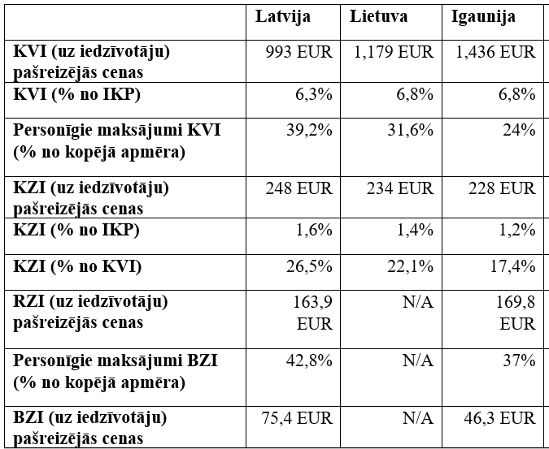
Avots: OECD. stat. 2021. gads.
Piezīme: KVI=kopējie veselības aprūpes izdevumi, KZI=kopējie izdevumi par zālēm un citām medicīnas precēm, RZI=izdevumi par recepšu zālēm, BZI=izdevumi par bezrecepšu zālēm

Latvija par zālēm un medicīniskajām precēm tērē nedaudz vairāk (gan uz vienu iedzīvotāju, gan procentos no IKP) nekā pārējās Baltijas valstis, galvenokārt lielo izdevumu “no pacienta kabatas” (out-of-pocket) bezrecepšu zāļu (over-the-counter medicine) dēļ.
Latvijas salīdzinoši (Baltijas kontekstā) lielākie izdevumi par zālēm saistīti ar pārmērīgi lieliem pacientu tiešajiem tēriņiem par bezrecepšu medikamentiem, jo realitātē par recepšu zālēm (uz vienu iedzīvotāju) valsts iztērē nedaudz mazāk nekā Igaunija (dati par Lietuvu nav pieejami). Salīdzinot ar citām Baltijas valstīm, Latvijā iedzīvotāji sedz ievērojami lielāku recepšu zāļu cenas daļu no savas kabatas.
Mājsaimniecību budžetu analīze par 2014., 2015. un 2016. gadu (kas autoriem šī apskata uzsākšanas laikā nebija pieejami) norāda, ka Latvijā šī daļa ir turpinājusi palielināties.
Pētījumi, kur tiek salīdzinātas zāļu cenas dažādās valstīs un tiek ņemta vērā iedzīvotāju pirktspēja, liecina par zāļu finansiālās pieejamības problēmām Latvijā. Starptautiskā pētījumā secināts, ka Latvijā pastāv izteikta sociālekonomiskā nevienlīdzība recepšu zāļu pieejamībā, t.i. daļa iedzīvotāju nevar atļauties iegādāties tiem nepieciešamās recepšu zāles.
Pēdējo gadu laikā pacientu personīgie maksājumi par zālēm ir strauji auguši, un 2018. gadā tie bija aptuveni vienlīdzīgi sadalīti starp recepšu un bezrecepšu zālēm. Laika posmā no 2013. līdz 2018. gadam pacientu personīgie maksājumi par bezrecepšu zālēm gandrīz dubultojušies (tie pieauga no 39 euro līdz 75 euro uz vienu iedzīvotāju). Pacienta personīgie maksājumi par recepšu zālēm šajā periodā ir palielinājušies no 56 euro uz 70 euro uz vienu iedzīvotāju. No 2013. līdz 2015. gadam privāto izdevumu daļa par recepšu zālēm pieauga, un vēlāk samazinājās līdz joprojām ievērojamiem 43% no kopējiem izdevumiem.

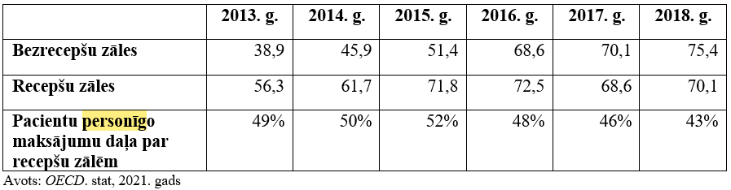
Tabula Nr. 2 Dati par pacienta personīgajiem maksājumiem uz vienu cilvēku par zālēm Latvijā, euro

Secinājums: Mājsaimniecību budžetu analīzes dati liecina par to, ka personīgie maksājumi par zāļu iegādi Latvijas iedzīvotājiem veido vienu no lielākajām mājsaimniecību izdevumu veselības aprūpes izdevumu daļām, salīdzinot ar citām ES valstīm, un tie katru gadu pieaug. Turklāt šo izdevumu īpatsvars personīgajos maksājumos ir augstāks mazāk nodrošinātajās kvintilēs. Saskaņā ar PVO 2021. gada ceļvedi medikamentu iegāde ir saistīta ar katastrofāliem izdevumiem visās iedzīvotāju kvintilēs.
Riski, ja nerisina problēmu: palielinās iedzīvotāju finansiālais slogs maksājumos zāļu iegādei, iedzīvotāji nevar atļauties iegādāties nepieciešamos medikamentus veselības uzlabošanai, uzturēšanai, arī dzīvības funkciju nodrošināšanai, pieaug hospitalizācijas gadījumu skaits, izdevumi slimnīcās, pieaug mirstība iedzīvotāju vidū.

II Zāļu finansiālā pieejamība Latvijā

Saskaņā ar SKDS aptaujas datiem 2014. gadā 30 % Latvijas iedzīvotāju, kas ir vecāki par 62 gadiem, ir apstiprinājuši, ka pēdējo 12 mēnešu laikā bijuši gadījumi, kad kādas viņiem izrakstītas zāles nav lietojuši (nemaz vai tikai daļējā apjomā) tikai tāpēc, ka šo zāļu iegādi nav varējuši atļauties – tās bijušas pārāk dārgas.
Jaunākā publiski pieejamā socioloģiskā aptauja parāda, ka aptuveni ceturtā daļa jeb 28,4% iedzīvotāju aizvien pēdējos gados Latvijā izjutuši finansiālas grūtības, lai iegādātos ārsta izrakstītos kompensējamos medikamentus. Tāpat gandrīz puse jeb 45,8% iedzīvotāji atzīst, ka bijuši spiesti iegādāties tikai daļu no kompensējamām zālēm, jo līdzmaksājuma summa par zālēm bijusi pārāk augsta.
Ikgadējā nabadzības un sociālās atstumtības mazināšanas rīcībpolitikas izvērtējumā (t.sk. izvērtējums par nevienlīdzību veselības aprūpē un nevienlīdzību mājokļa pieejamības jomā)” norādīts, ka nozīmīgu slogu mājsaimniecībām rada tieši zāļu iegāde.
Salīdzinot ar pārējām Baltijas valstīm, zāļu patēriņš Latvijā (DDD uz 1000 iedzīvotājiem) visbiežāk sastopamajās zāļu grupās ir nedaudz mazāks nekā Lietuvā un Igaunijā,

Tabula Nr. 3. Zāļu patēriņš visbiežāk sastopamajās zāļu grupās (2019. gadā vai pēdējā pieejamā gada dati), ko mēra definētajā dienas devā uz 1000 iedzīvotājiem dienā
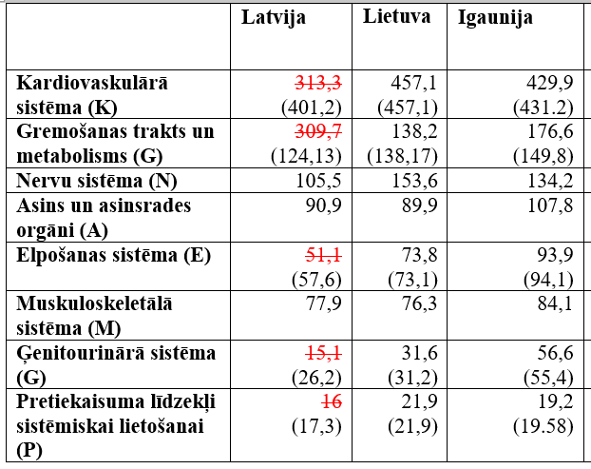
Avoti: OECD, stat 2021. gads, Baltijas valstu zāļu aģentūras – 2018. gada pārdošanas statistika par Latviju, Lietuvu un Igauniju (iekavās), kur novērotas lielas atšķirības starp OECD datiem. Piezīmes*: Otrā avota (Pārdošanas statistika, 2018. gads) dati ievietoti tabulā vietās, kur OECD dati par Latviju krasi atšķiras no citu Baltijas valstu datiem.

Salīdzinot ar visām pārējām valstīm, zāļu patēriņš Latvijā (DDD uz 1000 iedzīvotājiem) neatbilst tās lielajiem izdevumiem par zāļu iegādi – visbiežāk sastopamajās zāļu grupās Latvija patērē nedaudz mazāk DDD uz vienu iedzīvotāju nekā Lietuva un Igaunija. Par iemeslu nesakritībai starp apjomiem un izdevumiem citās valstīs var būt recepšu zāļu augstākas mazumtirdzniecības cenas, augstākas bezrecepšu zāļu mazumtirdzniecības cenas un plašāka bezrecepšu zāļu, kā arī uztura bagātinātāju un citu produktu, kuriem nav piešķirti ATĶ kodi, bet kuras OECD (dažām valstīm) arī ieskaitījusi izdevumos par bezrecepšu zālēm, izmantošana.
Secinājums: Zāļu patēriņa dati liecina par to, ka Latvijā biežāk sastopamajās zāļu grupās zāļu patēriņš ir mazāks nekā Lietuvā un Igaunijā, savukārt izdevumi par zāļu iegādi ir lielāki, kas var būt saistīts gan ar augstākām recepšu zāļu, bezrecepšu zāļu cenām, salīdzinoši lielāku bezrecepšu zāļu un uztura bagātinātāju patēriņu.
Zāļu finansiālās pieejamības uzlabošanai ir būtiska nozīme izvirzīto sabiedrības veselības mērķu sasniegšanā, kas iekļauti Sabiedrības veselības pamatnostādnēs 2021.-2027. gadam (turpmāk – Pamatnostādnes). Uzlabojoties zāļu pieejamībai, tiek sasniegti šādi sabiedrības veselības politikas rezultatīvie rādītāji (skat. zemāk):
Sabiedrības veselības politikas rezultāti un rezultatīvie rādītāji:
12. Politikas rezultāts: Uzlabota veselības aprūpe sirds un asinsvadu slimību jomā
Rezultatīvais rādītājs (RR) | 2019. | 2024. | 2027.
12.4. Mirstība no sirds un asinsvadu slimībām līdz 64 g.v. (uz 100 000 iedzīvotāju) (avots: Latvijas iedzīvotāju nāves cēloņu datu bāze, SPKC) | 134,9  (2019) | 128 | 124
13. Politikas rezultāts: Uzlabota veselības aprūpe onkoloģijas jomā
Rezultatīvais rādītājs (RR) | 2019. | 2024. | 2027.
13.6. Novērotā piecu gadu izdzīvotība onkoloģijas pacientiem (%) (avots: SPKC) | 48,9  (2013-2018) | 50,1  (2019-2023) | 53,9  (2024-2028)
13.7. Mirstība no ļaundabīgiem audzējiem līdz 64 g.v. (uz 100000 iedzīvotāju) (avots: Latvijas iedzīvotāju nāves cēloņu datu bāze, SPKC) | 105,9  (2019) | 101 | 95
16. Politikas rezultāts: Uzlabota veselības aprūpe reto slimību jomā
Rezultatīvais rādītājs (RR) | 2019. | 2024. | 2027.
16.2. Pacientu skaitu, kas saņem medikamentus no KZS reto slimību ārstēšanai (avots: NVD) | 224 232  (2020) | pieaug | pieaug
18. Politikas rezultāts: Samazināti pacientu tiešmaksājumi par veselības aprūpi un uzlabota veselības aprūpes pakalpojumu pieejamība
Rezultatīvais rādītājs (RR) | 2019. | 2024. | 2027.
18.3. Mājsaimniecību tiešo maksājumu īpatsvars no kopējiem veselības izdevumiem (avots: Eurostat)* | 35,6 | samazinās | 33
19. Politikas rezultāts: Uzlabota veselības aprūpes kvalitāte un efektivitāte
Rezultatīvais rādītājs (RR) | 2019. | 2024. | 2027.
19.5. Profilaktiski novēršamā mirstība uz 100 000 iedz. (avots: SPKC)* | 342 (2018) | 325 | 316
19.6. Medicīniski novēršamā mirstība uz 100 000 iedz. (avots: SPKC)* | 198 (2018) | 191 | 179

* Rādītājs iekļauts Nacionālajā attīstības plānā 2021.-2027. gadam
** Atbilst Veselības ministrijas 2021.gada budžetā paredzētajam finansējumam
*** Atbilst ES vidējam rādītājam 2018.gadā (Eurostat: Government schemes and compulsory contributory health care financing schemes – Curative care and rehabilitative care (HC.1+HC.2), European Union - 28 countries (2013-2020), (online data code: HLTH_SHA11_HCHF))
**** Atbilst ES vidējam rādītājam 2018.gadā (Eurostat: Government schemes and compulsory contributory health care financing schemes – Pharmaceuticals and other non-durable goods (HC51), European Union - 28 countries (2013-2020), (online data code: HLTH_SHA11_HCHF)

Riski, ja nerisina problēmu: sabiedrības veselības politikas rezultāti un rezultatīvie rādītāji saglabājas 2019. gada līmenī vai pasliktinās.

III Valstī īstenotā zāļu cenu politika

Veselības ministrija īsteno zāļu cenu politiku valstī, ņemot vērā starptautiskās vadlīnijas/rekomendācijas:
- PVO pamatnostādnes zāļu cenu politikas īstenošanai,
- OECD ieteikumus zāļu iegādes izdevumu samazināšanai un inovatīvu zāļu terapijas nodrošināšanai²⁶,
- Eiropas Komisijas ieteikumus par zāļu iegādes izdevumu samazināšanas iespējām,
- iepriekšējo gadu pieredzi Latvijā un citās valstīs zāļu cenu politikas īstenošanas jomā.

- Ģenērisko zāļu konkurences un racionālas zāļu lietošanas veicināšana - būtisks faktors zāļu finansiālās pieejamības uzlabošanai pacientiem.
Pasaules Veselības organizācijas vadlīnijās par valsts zāļu cenu politiku norādīts, ka ilgtspējīgas veselības aprūpes sistēmas attīstībai un zāļu finansiālās pieejamības uzlabošanai pacientiem lētāku ģenērisko zāļu lietošanas veicināšanai ir ļoti būtiska loma. Tādēļ valstīm ir jāveic pasākumi zāļu cenu konkurences veicināšanai un lētāku zāļu cenu iegūšanai, piemēram, organizējot tenderus un/vai līdzmaksājumu samazināšanu. Lai sekmētu lētāku ģenērisko zāļu lietošanu, valstij jāievieš zāļu izrakstīšanas princips, ka, lietojot zāļu starptautisko nepatentēto nosaukumu, ir nodrošināta iespēja veikt izrakstīto zāļu aizvietošanu ar lētākām līdzvērtīgas terapeitiskās efektivitātes zālēm.
Valstīs, kurās zāļu aktīvās vielas jeb starptautiski nepatentētā nosaukuma (turpmāk – SNN) izrakstīšana un/vai ģenērisko zāļu izsniegšana aptiekās ir obligāta vai mērķtiecīgi veicināta, ģenēriskie produkti pēc patenttermiņa beigām tirgū ienāk visātrāk un tur pastāv visaugstākā konkurence un – attiecīgi efektīvākais cenu samazinājums. Zāļu SNN izrakstīšana un zemākās cenas zāļu lietošana tiek veicināta Eiropas valstīs neatkarīgi no ienākumu līmeņa, piemēram, Dānijā, Vācijā, Somijā, Nīderlandē, Spānijā, Portugālē, Rumānijā, Zviedrijā, kā arī kaimiņvalstīs Lietuvā un Igaunijā.
Latvijā patentbrīvo zāļu lietojums 2017. gadā no kopējā zāļu patēriņa veidoja 74%, kas ir salīdzināms ar tādām Ekonomiskās sadarbības un attīstības organizācijas dalībvalstīm kā Lielbritānija (85%), Vācija (82%), Nīderlande (76%) un Dānija (63%), kurās patentbrīvo zāļu izrakstīšanas obligātums un izsniegšana ir stingrāk reglamentēta (veicināta). Tomēr Latvijā patentbrīvo zāļu apgrozījums ir ievērojami lielāks un 2017. gadā veidoja 43% no kopējā zāļu apgrozījuma, kamēr Lielbritānijā – 36%, Vācijā – 35% un Dānijā – 19% no kopējā zāļu apgrozījuma, kas norāda uz proporcionāli augstākām ģenērisko zāļu izmaksām Latvijā.
Ģenērisko zāļu izmaksu samazināšanai 2018. gada 7. augustā tika pieņemti grozījumi Ministru kabineta 2006.gada 31.oktobra noteikumos Nr. 899 “Ambulatorajai ārstēšanai paredzēto zāļu un medicīnisko ierīču iegādes izdevumu kompensācijas kārtība” (turpmāk – Noteikumi Nr. 899), nosakot, ka vienu aktīvo vielu saturošu zāļu cenas starpība nedrīkst pārsniegt 100%.
2019. gada 16. jūlijā tika pieņemti grozījumi Noteikumos Nr. 899), paredzot no 2020. gada 1. aprīļa SNN izrakstīšanu veicinošus pasākumus, tai skaitā pienākumu ārstniecības personai kopumā kalendāra gadā uz īpašās receptes veidlapas attiecīgajai diagnozei paredzēto zāļu SNN lietot ne mazāk kā 70 procentos gadījumu, izrakstot kompensējamo zāļu A sarakstā iekļautās zāles. SNN izrakstīšanas gadījumā farmaceitu pienākums aptiekās ir izsniegt pacientiem līdzvērtīgas terapeitiskās efektivitātes zāles par zemāko cenu

Tabula Nr. 4 Rezolutīvie rādītāji SNN lietojumā 2020., 2021. un 2022. gadā, salīdzinot ar 2019. gadu (datu avots: NVD)

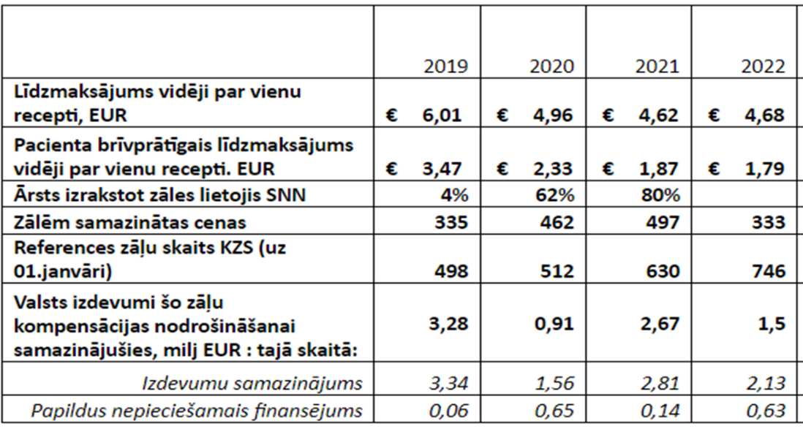
Ja 2019. gadā izrakstot recepti ārstniecības personas receptēs SNN lietoja vien 4% gadījumu, tad 2021. gadā 80% gadījumu receptēs lietots SNN.

Jaunās kārtības ieviešanas rezultātā 2022. gadā, salīdzinot ar 2019. gadu:
- kopējais pacientu līdzmaksājums vidēji par vienu recepti samazinājās par 23% jeb no 6,01 euro uz 4,68 euro;
- pacientu vidējais papildus veiktais maksājums par vienu recepti, iegādājoties dārgākas līdzvērtīgas efektivitātes zāles samazinājās par 48% jeb no 3,47 euro uz 1,79 euro;
- pacientu kopumā veiktie maksājumi, iegādājoties dārgākas līdzvērtīgas efektivitātes zāles (jeb pacientu veiktie papildu līdzmaksājumi) samazinājušies par 12,3 milj. euro jeb par 49%;
- salīdzinot ar 2019. gadu, 2022. gadā par 50% palielinājies lētāko (references) zāļu skaits KZS;
- samazinoties lētāko līdzvērtīgas efektivitātes zāļu cenai, valsts izdevumi šo zāļu kompensācijas nodrošināšanai 2020., 2021. un 2022. gadā samazinājušies par 6.5 milj. euro

Ieviestā kārtība veicinājusi arī racionālu zāļu lietošanu, jo pacientiem, ja vien nav medicīniska rakstura pamatojums, aptiekā tiek izsniegtas līdzvērtīgas terapeitiskās efektivitātes zāles ar zemāko cenu.

2019. gada 12. decembrī tika pieņemti grozījumi Ministru kabineta 2006. gada 4. aprīļa noteikumos Nr. 265 “Medicīnisko dokumentu lietvedības kārtība”, paredzot pacientu izrakstos no ārstniecības iestādēm norādīt zāļu SNN.
Līdz ar izmaiņām zāļu izrakstīšanā ir nodrošināts, ka pacients jau sākotnēji netiek piesaistīts (finansiāli un psiholoģiski) viena ražotāja konkrētām zālēm un tādējādi jau attiecīgo zāļu terapijas sākumposmā tiek ielikts pamats racionālai zāļu lietošanai un pacienta zināšanām, ka paredzēto ārstniecisko efektu iespējams sasniegt ar dažāda ražotāja zālēm vienāda SNN ietvarā.
Tāpēc veiktie pasākumi zāļu ar zemāko cenu izrakstīšanas un lietošanas veicināšanā ir efektīvs un pamatots līdzeklis, kādā tiek veicināta zāļu racionāla lietošana attiecīgās terapijas uzsākšanas brīdī.

- Veselības aprūpes tehnoloģiju, t.sk. zāļu un medicīnisko ierīču izmaksu efektivitātes vērtēšanas sistēmas izmantošana kompensējamo zāļu un medicīnisko ierīču sarakstu veidošanā.

Latvijā no 2001. gada ir ieviesta kompensējamo zāļu un medicīnisko ierīču izmaksu efektivitātes vērtēšanas sistēma, nosakot kritērijus zāļu un medicīnisko ierīču salīdzinošai terapeitiskai efektivitātei un cenas samērojamībai gan ar salīdzinošo terapeitisko efektu, gan kompensācijai piešķirto finansējumu. Līdz ar to valstī tiek kompensētas izmaksu efektīvas zāles un medicīniskās ierīces. Lēmumi un pamatojums par zāļu un medicīnisko ierīču kompensāciju ir publiski pieejami.
Tiek veikta regulāra (katru gadu) kompensējamo zāļu un medicīnisko ierīču cenu salīdzināšana ar citu valstu cenām. Noteikts, ka zāļu vai medicīnisko ierīču cena nav augstāka par šo zāļu vai medicīnisko ierīču otro zemāko ražotāja realizācijas cenu vai vairumtirdzniecības cenu Čehijā, Dānijā, Polijā, Rumānijā, Slovākijā un Ungārijā un nepārsniedz šo zāļu vai medicīnisko ierīču ražotāja realizācijas cenu vai vairumtirdzniecības cenu Igaunijā un Lietuvā.
Kompensējamo zāļu iegādes izdevumu segšanā tiek iesaistīti zāļu ražotāji, slēdzot līdzdalības līgumus ar Nacionālo veselības dienestu (2019. gadā ražotāju līdzdalība – 16.2 milj. euro apmērā, 2020. gadā ražotāju līdzdalība – 12.5 milj. euro apmērā, 2021. gadā ražotāju līdzdalība – 14.4 milj. euro apmērā. Ņemot vērā valsts piešķirto ierobežoto finansējumu jaunu zāļu iekļaušanai Kompensējamo zāļu sarakstā, zāļu ražotāju noslēgtie līdzdalības līgumi ir gan atbalsts jaunu zāļu iekļaušanai lielākam pacientu skaitam un valsts izdevumu samazināšanai pacientu ārstēšanai, gan arī zāļu izmaksu efektivitātes nodrošināšanai. Tomēr, ņemot vērā to, ka katru gadu pieaug pacientu skaits, kam nepieciešama jauno inovatīvo zāļu terapija, pieaug arī zāļu ražotāju izdevumi par zāļu kompensāciju, jo saskaņā ar līgumiem pie līdz šim nemainīga valsts finansējuma nākamajā gadā zāļu kompensācija pieaugošajam pacientu skaitam zāļu firmai jānodrošina no saviem līdzekļiem. Līdz ar to vērojama situācija, ka daļa ražotāju, ja nākamajā gadā netiek piešķirts papildu finansējums zāļu kompensācijas nodrošināšanai lielākam pacientu skaitam, apsver zāļu kompensācijas pārtraukšanu lielākam pacientu skaitam vai aiziešanu no zāļu tirgus. Ja finansiālās līdzdalības līguma iemesls ir zāļu izmaksu efektivitātes nodrošināšana, tad ražotājam ir pienākums nodrošināt savu līdzdalību zāļu kompensācijas nodrošināšanā pacientiem pastāvīgi.
Ieviesta kompensējamo zāļu references cenu sistēma – par līdzvērtīgas terapeitiskās efektivitātes zāļu iegādi kompensācijas apmērs tiek rēķināts no lētāko zāļu cenas. Noteikts, ka cenu starpība starp lētākajām un dārgākajām līdzvērtīgas terapeitiskās efektivitātes zālēm nepārsniedz 100 % slieksni.

- Tiek izmantotas centralizētas iepirkumu sistēmas iespējas.
No 2019. gada tiek valstī centralizēti iepirktas ķīmijterapijas zāles, samazinot izdevumus par ķīmijterapijas zāļu iegādi:
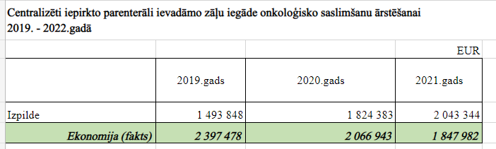

Ietaupītie līdzekļi novirzīti enterālās un parenterālās barošanas līdzekļu iegādei, daļējai kompensējamo zāļu deficīta segšanai un gripas vakcīnu iegādei.
Valstī tiek centralizēti iepirktas vakcīnas, t.sk., lietojot Baltijas valstu vienotu iepirkuma procedūru daļai vakcīnu.

- Tiek piemērota samazinātā PVN likme zālēm.
Latvijā tiek piemērota samazinātā PVN likme 12% visiem medikamentiem, Igaunijā tā ir 9% visiem medikamentiem un Lietuvā – 5% kompensējamiem medikamentiem, pārējiem medikamentiem tiek piemērota standarta likme – 21%. Piemēram, Somijā tiek piemērota samazinātā PVN likme – 10%, Ungārijā – 5%, Polijā – 8%, Rumānijā – 9%, Slovākijā – 10%, Slovēnijā – 9,5%, Zviedrijā – 0% (recepšu medikamentiem), Lielbritānijā – 0% (recepšu medikamentiem). Ir valstis, piemēram, Dānija un Vācija, kurās medikamentiem tiek piemērota PVN standartlikme.
Pasaules Veselības organizācijas 2021.gada ziņojumā „Ceļvedis medikamentu pieejamības uzlabošanai Latvijā” norādīts, ka “...Latvijas salīdzinoši augstā PVN likme zālēm (gan recepšu, gan bezrecepšu) ir faktors, kas veicina lielus pacientu personīgos maksājumus, t.sk. ņemot vērā mazāku valsts līdzdalību zāļu kompensēšanā, salīdzinot ar Lietuvu un Igauniju.

Tabula Nr. 5 Nekompensējamās zāles – PVN (euro) Baltijā
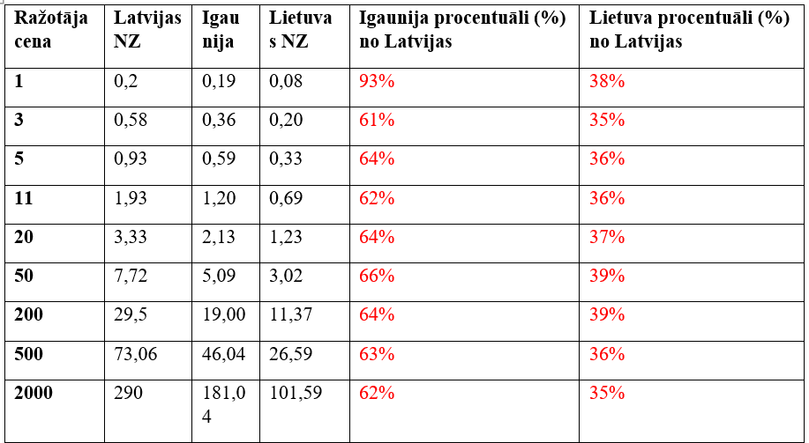
Avots: PVO: Ceļvedis medikamentu pieejamības uzlabošanai Latvijā, 2021.

PVN maksa par nekompensējamajām zālēm Igaunijā sasniedz no 61% līdz 93% un Lietuvā no 35% līdz 38% no Latvijas PVN. Par zālēm, kuru ražotāja noteiktā cena ir 2000 euro, Igaunijā PVN ir 181,04 euro, Lietuvā - PVN 101,59 euro un Latvijā - PVN 290 euro.
Tabula Nr. 6 Kompensējamās zāles – PVN (euro) Baltijā
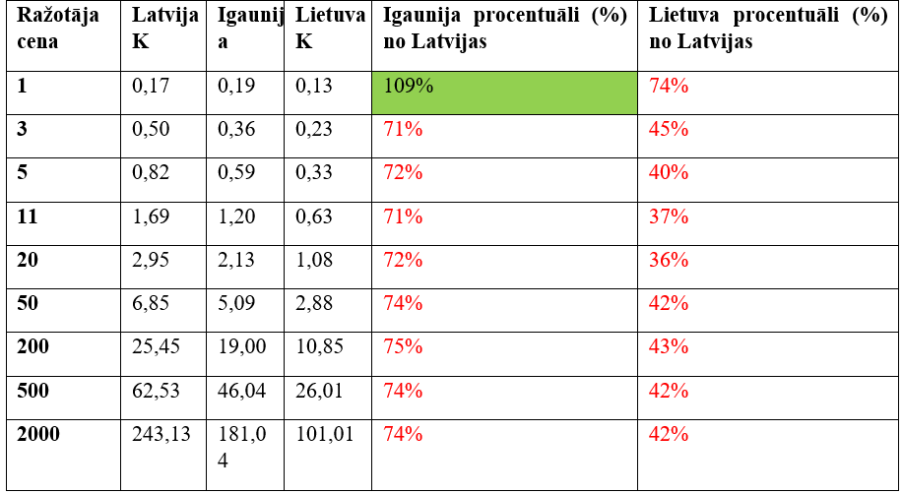
Avots: PVO: Ceļvedis medikamentu pieejamības uzlabošanai Latvijā, 2021.

PVN maksa par kompensējamajām zālēm Igaunijā sasniedz no 71% līdz 75% (izņemot lētākajām zālēm, kuru cena ir aptuveni 1 euro), bet Lietuvā – no 36% līdz 74% no Latvijas PVN. Par produktu, kura ražotāja cena ir 2000 euro, Igaunijas Finanšu ministrija iekasē PVN 181,04 euro apmērā, Lietuvas PVN 101,01 euro un Latvijas PVN 243,3 euro apmērā.
Secinājums: PVN likme ir jāsamazina vismaz līdz 5% līmenim recepšu zālēm, lai samazinātu lielos iedzīvotāju personīgos maksājumus par zāļu iegādi.

- Ieviests zāļu vairumtirgotāja un aptiekas uzcenojumus regulējošs mehānisms.
Ir spēkā šāds normatīvais regulējums, kas nosaka pieļaujamo zāļu uzcenojuma apmēru un piemērošanas kārtību lieltirgotājam un aptiekai, kas ir atšķirīgs kompensējamām un nekompensējamām zālēm.

Lieltirgotvas un aptiekas uzcenojums kompensējamām zālēm
- Ministru kabineta 31.10.2006. noteikumi Nr. 899 “Ambulatorajai ārstēšanai paredzēto zāļu un medicīnisko ierīču iegādes izdevumu kompensācijas kārtība” (turpmāk – noteikumi Nr. 899):
Kompensējamo zāļu cenas veidojas šādi: vispirms nosaka KBC (maksimāli pieļaujamo lieltirgotavas realizācijas cenu) pēc formulas KBC=KMRC+LP, kur:
- KBC – (faktiski tā ir lieltirgotavas piemērojama vairumtirdzniecības cena aptiekām bez PVN),
- KMRC – ražotāja cena,
- LP – lieltirgotavas uzcenojums.
Atbilstoši Noteikumu Nr. 899 pielikumam Nr. 4 lieltirgotavas uzcenojums ir:

Tabula Nr. 7 Lieltirgotavas uzcenojums.
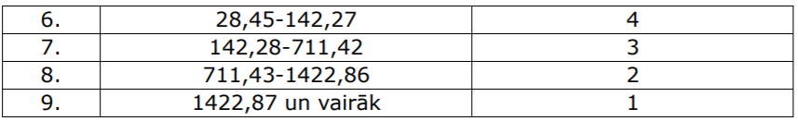
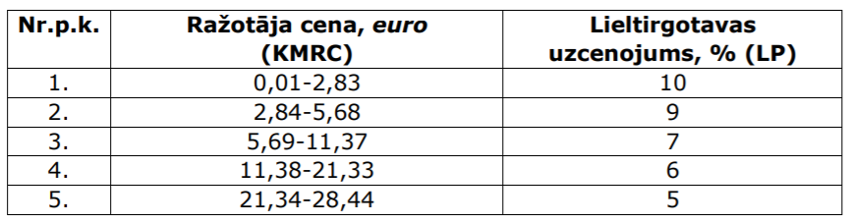

Aptiekas cenu aprēķina pēc formulas KMAC=KBC*k+X+PVN, kur:
- KMAC – aptiekas cenas,
- KBC – kompensācijas bāzes cena,
- K – korekcijas koeficients,
- X – korekcijas summa.
Atbilstoši Noteikumu Nr.899 5.pielikumam korekcijas koeficients un korekcijas summa veidojas atkarībā no KBC:

Tabula Nr. 8 Korekcijas koeficients un korekcijas summa atkarībā no KBC 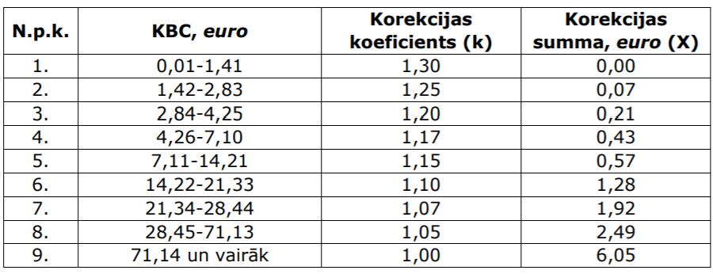

Atšķirības starp kompensējamo zāļu lieltirgotavas un aptiekas uzcenojumiem Latvijā un pārējās divās Baltijas valstīs nav izteiktas. Pacientiem Igaunijā ir jāmaksā papildu izsniegšanas maksa 2,5 euro par katrām iegādātajām kompensējamām recepšu zālēm, un aptiekas šo naudu novirza uz ieņēmumiem.
Kompensējamo zāļu mazumtirdzniecības cenas, kas pārsniedz 3 euro Igaunijā un 5 euro Lietuvā (pie konkrētām ražotāja cenām), arī ir mazākas nekā Latvijā, taču atšķirības ir mazākas nekā nekompensējamo zāļu gadījumā, turklāt lētākās zāles visu trīs valstu starpā ir lētākas Latvijā (taču ar ļoti nelielām atšķirībām absolūtos skaitļos).

Tabula Nr. 9 Kompensējamās zāles – mazumtirdzniecības cena ar PVN (euro) Baltijā
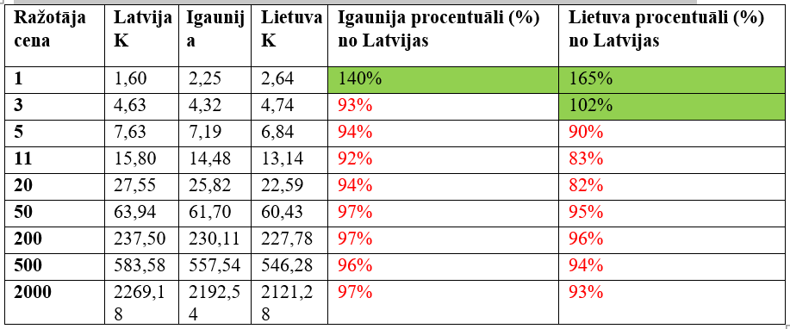
Avots: PVO: Ceļvedis medikamentu pieejamības uzlabošanai Latvijā, 2021.

Tabula Nr. 10 Kompensējamās zāles – vairumtirdzniecības uzcenojumi (euro) Baltijā
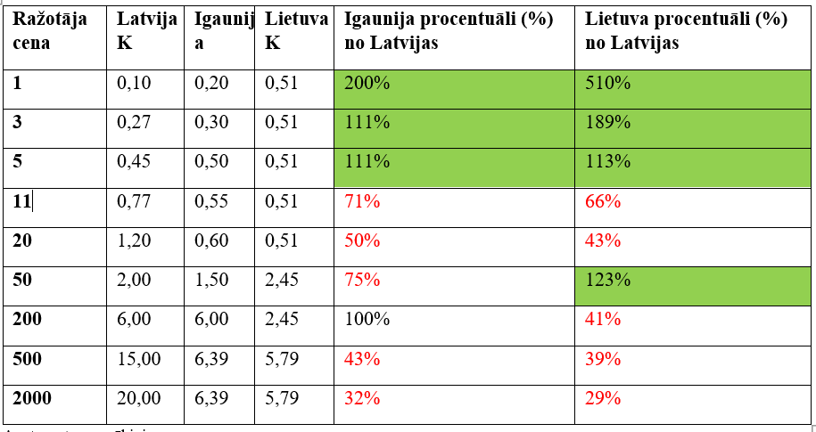
Avots: PVO: Ceļvedis medikamentu pieejamības uzlabošanai Latvijā, 2021.

Tabula Nr. 11 Kompensējamās zāles – mazumtirdzniecības uzcenojumi (euro) Baltijā
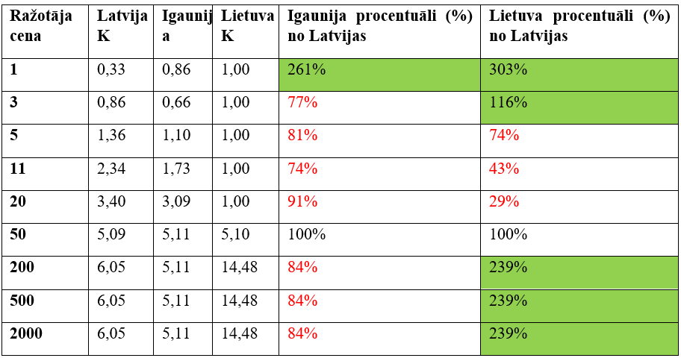
Avots: PVO: Ceļvedis medikamentu pieejamības uzlabošanai Latvijā, 2021.

Lieltirgotavas un aptiekas uzcenojums nekompensējamām zālēm
- Ministru kabineta 25.10.2005. noteikumi Nr.803 “Noteikumi par zāļu cenu veidošanas principiem” (turpmāk – Noteikumi Nr.803):
zāļu ražotājs vai tā pilnvarotais pārstāvis, zāļu paralēlais izplatītājs un zāļu paralēlais importētājs, uzsākot zāļu izplatīšanu Latvijā, informē ZVA par zāļu realizācijas cenu bez PVN. Tiek fiksētā ražotāja cena, paralēlā izplatītāja cena un paralēlā importētāja cena. Ražotāja, paralēlā izplatītāja un paralēlā importētāja cenas netiek regulētas, minētie piegādātāji nosaka tās pēc saviem apsvērumiem. Savukārt maksimālā cena, par kādu zāles var pārdot lieltirgotava un aptieka, tiek noteikta pēc formulām un koeficientiem. Tādējādi Noteikumi Nr.803 nosaka principus, pēc kuriem veidojas cenas struktūra: ražotāja (arī paralēlā izplatītāja vai paralēlā importētāja) cena, lieltirgotavas uzcenojums, aptiekas uzcenojums un PVN.
Lieltirgotavas maksimāli pieļaujamā cena veidojas pēc formulas: LC=RC*k+X+PVN, kur:
- LC – lieltirgotavas cena,
- RC – ražotāja (un pēc analoģijas – paralēlā izplatītāja vai paralēlā importētāja) cena,
- k – korekcijas koeficients,
- X – korekcijas summa.
Atbilstoši Noteikumiem Nr.803 tiek piemēroti šādi korekcijas koeficienti un korekcijas summas atkarībā no ražotāja cenas:

Tabula Nr. 12 korekcijas koeficienti un korekcijas summas atkarībā no ražotāja cenas
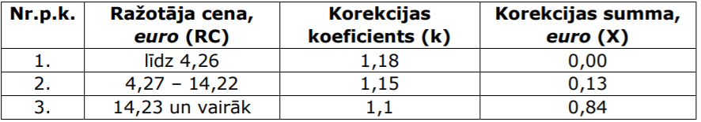

Aptiekas maksimāli pieļaujamā cena veidojas pēc formulas: AC=IC*n+Y+PVN, kur:
- AC – aptiekas cena, IC – iepirkuma cena (bez PVN) (iepērkot no lieltirgotavas vai ražotāja, paralēlā izplatītāja vai paralēlā importētāja),
- n – korekcijas koeficients,
- Y – korekcijas summa.
Atbilstoši Noteikumiem Nr. 803 tiek piemēroti šādi korekcijas koeficienti un korekcijas summas atkarībā no iepirkuma cenas:

Tabula Nr. 13 korekcijas koeficienti un korekcijas summas atkarībā no iepirkuma cenas
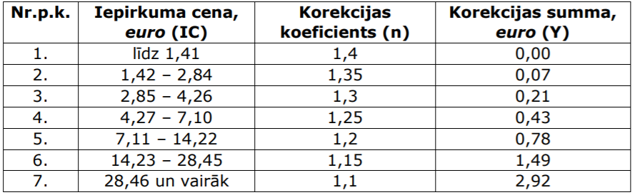

Ar normatīviem regulētie uzcenojumi kompensējamām zālēm ir ievērojami pieticīgāki nekā nekompensējamām zālēm – lieltirgotavas uzcenojumi ir progresīvi (absolūtos skaitļos), savukārt aptieku uzcenojumi ir progresīvi (absolūtos skaitļos) līdz brīdim, kad produkta ražotāja cena sasniedz 100 euro, un tālāk nedrīkst pārsniegt 6,05 euro par iepakojumu.
Lai gan Igaunija un Lietuva tāpat kā Latvija neregulē nekompensējamo zāļu ražotāja cenas, mazumtirdzniecības cenas (attiecībā uz noteiktām ražotāja cenām) abās valstīs ir ievērojami zemākas, jo lieltirgotavu un aptieku uzcenojumi ir zemāki.

Tabula Nr. 14 Nekompensējamie medikamenti – aptiekas cenas ar PVN (euro) Baltijā pie noteiktām ražotāja cenām
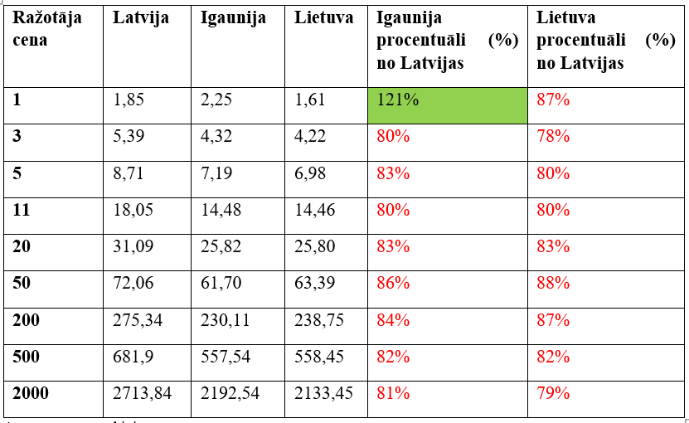
Avots: PVO: Ceļvedis medikamentu pieejamības uzlabošanai Latvijā, 2021.

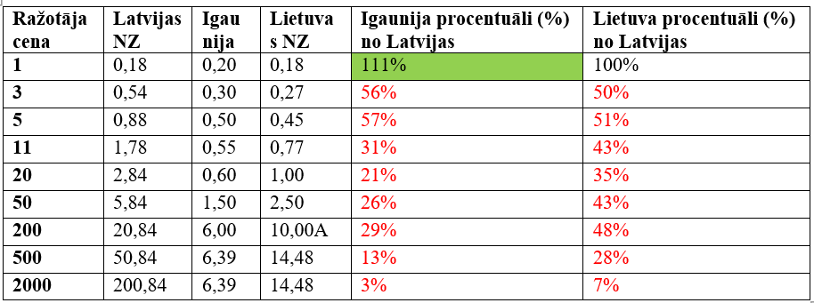
Tabula Nr. 15 Nekompensējamās zāles – lieltirgotavas uzcenojumi euro Baltijā

Avots: PVO: Ceļvedis medikamentu pieejamības uzlabošanai Latvijā, 2021.

Tikmēr lētākajām zālēm (ražotāja cena ir mazāka par 3 euro, piemēram, zālēm, kuru cena ir 1 euro, Igaunijā ir jāmaksā par 2 euro centiem lielāks uzcenojums nekā Latvijā), nekompensējamo zāļu lieltirgotavu uzcenojumi Igaunijā sasniedz no 3% līdz 57% un Lietuvā no 7% līdz 50% no Latvijas lieltirgotavas uzcenojumiem. Neskatoties uz zemākām atļautajām likmēm (izņemot lētākajām zālēm), galvenā atšķirība gan Lietuvā, gan Igaunijā ir tā, ka zālēm, kuru cena pārsniedz noteiktu līmeni, vairs nav procentuāli noteikti uzcenojumi, bet uz tiem attiecas ierobežota vairumtirdzniecības maksa. Igaunijā augstākais atļautais lieltirgotavas uzcenojums ir 6,39 euro (piemērojams zālēm, kuru cena pārsniedz 210 euro), un Lietuvā 14,48 euro (piemērojams zālēm, kuru cena pārsniedz 263,30 euro). Ilustrācijai – Latvijas lieltirgotavām atļauts iekasēt 200 euro uzcenojumu par produktu (rūpnīcas cena), kura cena ir 2000 euro, savukārt Igaunijas kolēģiem ir atļauts iekasēt 6,39 euro, bet Lietuvas – 14,48 euro.
Arī Konkurences padomes 2019. gada ziņojumā “Zāļu cenu veidošanās un iespējamie konkurences ierobežojumi, kas ietekmē zāļu finansiālo pieejamību” norādīts, ka “zāļu ražotāju cenas Latvijā lielākoties ir zemākas, nekā Lietuvā un Igaunijā”, kas apliecina efektīvi izvēlētu un veiktu zāļu cenu politiku attiecībā uz zāļu ražotāju cenām. “Kopumā Latvijā normatīvais regulējums pirmšķietami pieļauj lielākas starpniekposmu peļņas iespējas salīdzinājumā ar Lietuvu un Igauniju”.
Vienlaikus Konkurences padomes ziņojumā norādīts uz nepieciešamajiem uzlabojumiem uzcenojumu veidošanā, salīdzinot ar Lietuvu un Igauniju, uzsverot:

- par nekompensējamām zālēm:
- “Lietuvā un Igaunijā ir noteikts maksimāls fiksēts uzcenojums (“griesti”) lieltirgotavai un aptiekai. Pēc mehānisma, kāds noteikts Latvijā, lieltirgotavas uzcenojums noteikts proporcionāli ražotāja cenai, un, tai pieaugot, lieltirgotavas uzcenojums, kaut gan samazinās procentuālajā izteiksmē, tomēr turpina palielināties skaitliskā (naudas) izteiksmē.
- Tā kā Latvijas normatīvais regulējums neparedz “uzcenojuma griestus”, Latvijā lieltirgotavas uzcenojums skaitliskā (naudas) izteiksmē, lai kāda būtu ražotāja cena, ir lielāks nekā Lietuvā un Igaunijā.
- Latvijā lieltirgotavām paredzēta iespēja noteikt salīdzinoši augstus uzcenojums, kas var liecināt par to, ka tie ir nesamērīgi. Vienlaikus tas negatīvi ietekmē zāļu gala cenu un tātad zāļu finansiālo pieejamību.
- Cenu atšķirības nav izteiktas visos cenas segmentos. Lētāko zāļu segmentā atšķirības ir mazāk izteiktas, dārgāku zāļu segmentā – vairāk izteiktas.
- Kopumā vērtējot zālēm piemērojamos uzcenojumus to absolūtajā izteiksmē, secināms, ka tie ir lieli un dārgāku zāļu segmentā – to lielums, iespējams, nav objektīvi pamatots ar zāļu izplatīšanas saistītām izmaksām”.
- Ražotāji mēdz piemērot atlaides lieltirgotavām un lieltirgotavas var piemērot atlaides aptiekām, kas pamatā saistītas ar iepirkuma apjomu un kopējo iepirkuma grozu. Lai aptiekai tiktu piešķirta atlaide, nozīme ir aptiekas kā klienta maksāšanas disciplīnai, tomēr šādu atlaižu piemērošana var neietekmēt zāļu finansiālo pieejamību, jo “nesasniedz” pacientu.
- Vienlaikus pie secinājumiem par starpniekposmu peļņas iespējām Latvijā jāņem vērā citu peļņu ietekmējošo faktoru atšķirības Baltijas valstīs (darba spēka nodokļi, kapitāla maksa, zemes noma u.c.), kas tomēr nepamato to proporcionalitātes mehānisma piemērošanu, jo atšķirības nav būtiskas.”

- par kompensējamām zālēm:
- “Kompensējamo zāļu lieltirgotavas cenas lētākā zāļu segmentā Latvijā, Lietuvā un Igaunijā ir līdzīgas, bet dārgāku zāļu segmentā Latvijā un Lietuvā ir ievērojami augstākas nekā Igaunijā.
- Normatīvais regulējums paredz atšķirīgu kārtību lieltirgotavas un aptiekas uzcenojuma veidošanai: lieltirgotavas uzcenojums vienmēr (visos cenu segmentos) veidojas proporcionāli ražotāja cenai, bet aptiekai, ražotāja cenai esot 100 euro, uzcenojums kļūst fiksēts, turklāt, veicot salīdzinājumu, tas pakāpeniski kļūst ievērojami zemāks par lieltirgotavas uzcenojumu.
- Salīdzinot normatīvo regulējumu par cenu veidošanu kompensējamajām zālēm Latvijā un Lietuvā, secināms, ka Lietuvā pastāvošais mehānisms nodrošina aptiekām lielākus uzcenojumus, tādā veidā nodrošina plašāku aptieku neatkarību vertikālās integrācijas gadījumā.
- Normatīvais regulējums par to, kā jānosaka cenas KZS iekļautām zālēm, ja pacienta diagnoze nav atbilstoša KZS, ir neviennozīmīgs. Tas pieļauj, ka kompensējamām zālēm paralēli var pastāvēt divi cenu veidošanas algoritmi un attiecīgi – divas aptiekas cenas. Šāda situācija ir pretēja pacientu interesēm un ir labvēlīgāka starpnieku (lieltirgotavu un aptieku) interesēm.
- Lieltirgotavām ir iespēja izdarīt spiedienu uz ražotājiem un palielināt savus ieņēmumus, saņemot atlaidi no ražotāja bez ekonomiskā pamatojuma. Atlaides var būt grūti caurredzamas un kontrolējamas no valsts iestāžu puses. Atlaides piemērošana var negatīvi ietekmēt ražotāju motivāciju piedāvāt jaunas zāles NVD lētāk un iekļaut tās KZS, un līdz ar to arī zāļu pieejamību pacientiem. Tāpēc atlaides piešķiršana no ražotāja puses lieltirgotavām ar integrētu plašu aptieku tīklu (ar lielu tirgus daļu) visdrīzāk labumus patērētajiem nedod, t.i., efektivitātes ieguvumi cenas izpausmē, kas veidojas ražotāju-lieltirgotavu līmenī, visdrīzāk patērētājus nesasniedz. Zāļu iekļaušana KZS veicina zāļu cenu samazināšanu ne tikai tad, kad šīs zāles tiek nodrošinātas pacientiem kompensācijas sistēmas ietvaros, bet arī tad, ja tās tiek realizētas ārpus kompensācijas sistēmas, jo cenas veidošanas pamatā esošā ražotāja cena tiek samazināta.
Arī Ekonomikas ministrija norāda, ka, lai veicinātu godīgu konkurenci farmācijas tirgū un nodrošinātu taisnīgu un ekonomiski pamatotu zāļu cenu politiku, panākot, ka Latvijas pacientiem medikamenti kļūtu lētāki un tiktu sekmēta to pieejamība, ir nepieciešams padarīt caurspīdīgāku zāļu apriti Latvijā, izveidojot caurspīdīgu zāļu pasūtīšanas sistēmu, regulējot procesu, kā aptiekas iesniedz zāļu piegādes pieprasījumus zāļu lieltirgotavām un kā zāļu lieltirgotavas sniedz atbildi uz šādiem pieprasījumiem, kā arī kontrolēt zāļu krājumu un izvešanas riska balansu.
Neskatoties uz apstākli, ka ražotāju piedāvātās zāļu cenas vidēji ir vienas no zemākajām, tās patērētājiem izmaksā dārgāk, nekā kaimiņvalstīs. Kā vienu no iemesliem var minēt arī tirgus koncentrāciju, jo savstarpējā konkurence ir samazinājusies aptieku skaitam kopumā nemainoties.
Tāpat arī šobrīd netiek paredzēts, ka tirgus spēlētājiem būtu jābūt līdzvērtīgiem nosacījumiem tirgū. Tāpēc būtu jāapsver, vai varētu paredzēt, ka ražotājiem, kuru medikamenti ir iekļauti Latvijas Republikas zāļu reģistrā, būtu jādeklarē standarta līgumus ar lieltirgotavām Zāļu valsts aģentūrā, lai nodrošinātu nediskriminējošus līguma nosacījums tirgū. Vienlaikus jāizvērtē, vai ražotājam nevajadzētu aizliegt dot papildus atlaides vai apmaksāt mārketinga pasākumus, kuri nav paredzēti standarta līgumā un nav attiecināmi uz visiem tirgus dalībniekiem. Kā arī, vai ražotāji vispār drīkstētu atteikt slēgt līgumu ar lieltirgotavām, kuras izpilda vispārējos līguma nosacījumus. Saistībā ar mārketinga programmas dalībniekiem jānorāda, ka, ņemot vērā franšīzes tīklu veidošanos pastāvošās tendences, kas pēc savas būtības nav slikta, jo nodrošina vienotas mārketinga kampaņas un aptieku izmaksu optimizēšanu, kura neregulēta tirgus situācijā nodrošinātu zemāku cenu patērētājiem, tas tomēr būtiski pasliktina patērētāju izvēles iespēju, kā arī samazina konkurences spiedienu uz cenu.
Veselības ministrijas ieskatā minētie Ekonomikas ministrijas apsvērumi ir būtiski, tos ir nepieciešams izvērtēt, strādājot pie attiecīgiem grozījumiem normatīvajos aktos.
Secinājums: Kompensējamo zāļu cenām diagnozēm ārpus zāļu kompensācijas sistēmas ir jābūt identiskām. Būtu nepieciešams veikt darbības, lai zāļu uzcenojumus visās Baltijas valstīs pēc iespējas tuvinātu, t.i. Latvijas uzcenojumu tuvinātu Lietuvas un Igaunijas līmeņiem. Primāri arī Latvijā būtu jānosaka uzcenojuma griesti pēc līdzības ar Lietuvu un Igauniju. Vienlaicīgi jāveic izmaiņas, lai nodrošinātu Ekonomikas ministrijas rosināto zāļu izplatīšanas caurspīdīgumu, kas vērstas uz zāļu izplatīšanas tirgus sakārtošanu.
Riski, ja nerisina problēmu: zāļu nepieejamība gadījumā, ja personai nepieciešamās zāles netiek apmaksātas no valsts budžeta un par zāļu iegādi ir nesamērīgi maksājumi, kas neatbilst personas finansiālajām iespējām. Rezultātā pieaug hospitalizācijas gadījumu skaits, izdevumi slimnīcās, pieaug mirstība iedzīvotāju vidū.

IV Valsts piešķirtais finansējums zāļu kompensācijai

Valsts piešķirtais finansējums zāļu kompensācijai ir viens no zemākajiem ES valstu vidū un par 34% ir zemāks nekā Lietuvā un Igaunijā. Būtiska problēma ir, ka daudzas pacientu ārstēšanai nepieciešamās zāles nav iekļautas valsts kompensējamo zāļu sarakstā.
Iedzīvotāji no saviem līdzekļiem sedz aptuveni pusi no kopējā zāļu patēriņa gadā, un lielāko daļu no ambulatori lietotajām zālēm. Iedzīvotāju kopējos tēriņus zālēm veido samaksātais par bezrecepšu zālēm (68,87 milj. euro bez PVN), recepšu zālēm, kas nav iekļautas kompensējamo zāļu sarakstā (85,35 milj. euro bez PVN), pacienta līdzmaksājums par kompensējamām zālēm (daļa, ko neapmaksā valsts) – 28,94 milj. euro (bez PVN).

Attēls Nr. 1 Zāļu tirgus sadalījums pēc maksātāja/ zāļu grupas (2021. gadā bez PVN)
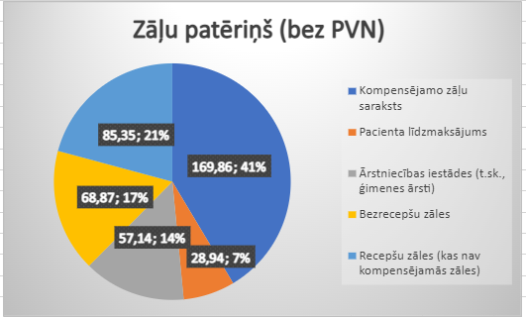

Zāļu iegādes kompensācijas sistēma šobrīd balstās uz zāļu kompensāciju pacientiem konkrētu diagnožu gadījumā. Atkarībā no slimības smaguma pakāpes, zāļu kompensācija tiek nodrošināta 50%, 75% un 100% apmērā.
Izdevumi par zālēm, kas nav iekļautas KZS vai iekļautas citu diagnožu gadījumā, pacientiem jāsedz no saviem līdzekļiem. Līdz ar to pacientu maksājumi par zāļu iegādi no kopējā zāļu apgrozījuma sastāda 45%.
Veselības ministrija ik gadu pieprasa finansējumu prioritāro pasākumu īstenošanai zāļu un medicīnisko ierīču uzlabošanai pacientiem. Pieprasījums ik gadu tiek iesniegts Finanšu ministrijā un Pārresoru koordinācijas centrā. Par papildu finansējuma piešķiršanu gadskārtējā valsts budžeta likumā un vidēja termiņa budžeta ietvara likumā lemj Ministru kabinets un gala lēmumu pieņem Saeima. Taču kalendārajam gadam piešķirtais finansējums vai nu ir ievērojami zemāks par pieprasīto, vai arī papildu finansējums netiek piešķirts vispār. Piemēram, 2019. gadā Veselības ministrija sākotnēji pieprasīto papildu 85 milj. euro vietā zāļu kompensācijai tika piešķirti vien 4,6 milj. euro, kas nav pietiekami pat vienīgi papildu izdevumu segšanai pacientiem terapijas turpināšanai vai jauniem pacientiem, lai nodrošinātu līdzvērtīgu pieeju pacientiem, kam terapija uzsākta iepriekšējā gadā un pacientiem, kam identiskas slimības gadījumā terapija ir jāuzsāk. Piemēram, onkoloģisko slimību gadījumā, 2020. gadā pacientu skaits, kam nepieciešama terapija ar kompensējamo zāļu sarakstā iekļautajām zālēm, ir pieaudzis par 146% salīdzinot ar 2018. gadu (482 pacienti, kas uzsāka terapiju 2018. gadā, + 704 pacienti, kam nepieciešama terapija 2020. gadā). Zāļu terapijas nodrošināšanai onkoloģiskiem pacientiem papildus bija nepieciešami ~10 milj. euro 2020. gadā.
Pēc Eurostat datiem par valsts izdevumiem par zālēm un citām medicīnas precēm uz 1 iedzīvotāju vidēji Eiropas Savienības valstīs 2018. gadā izlieto 300.07 euro, savukārt Latvijā – tikai 95.20 euro.
Salīdzinot ar citām OECD valstīm, Latvijas valsts salīdzinoši maz (40%) sedz izdevumus par zāļu iegādi pacientiem no kopējā aptiekās iegādātā zāļu un medicīnisko ierīču klāsta, kamēr citās Eiropas Savienības valstīs no valsts budžeta līdzekļiem vidēji tiek segti 56% no kopējā iegādāto zāļu un medicīnisko ierīču apjoma (2019. gada vai pēdējā pieejamā gada dati):

Attēls Nr. 2 Izdevumi par farmaceitisko preču mazumtirdzniecību pēc finansējuma veida
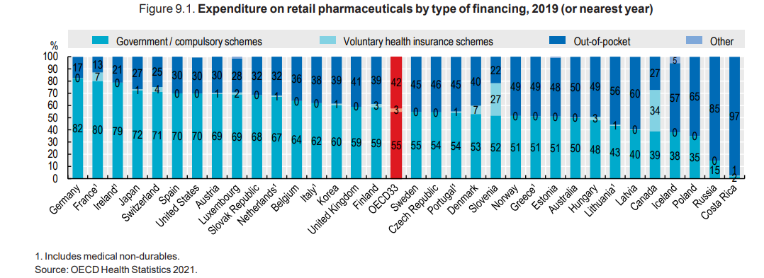

Arī, salīdzinot ar Lietuvā un Igaunijā piešķirto finansējumu kompensējamām zālēm un medicīniskajām ierīcēm uz vienu iedzīvotāju 2022. gadam, Latvijā tas ir vismaz par 34% mazāks nekā Lietuvā un Igaunijā, 2023. gadam piešķirtais finansējums ir par 25% mazāks nekā Igaunijā un par 32% mazāks nekā Lietuvā:

Attēls Nr. 3 Zāļu iegādes kompensācijas izdevumi ambulatoriem pacientiem (euro/iedzīvotāji)

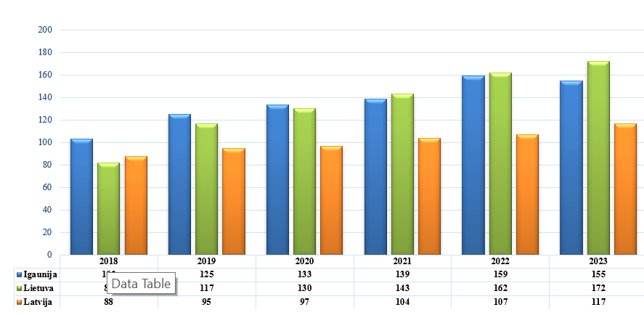
Atbilstoši 2022. gada datiem Latvijas Zāļu reģistrā ir iekļautas 3157 centralizētajā zāļu reģistrā iekļautās zāles (pēc oriģ nos., SNN, zāļu formas un stipruma), no tām 705 (22%) zāles tika izplatītas Latvijā un 481 ir iekļauta KZS sarakstā (atbilstoši KZS sarakstam uz 01.09.2023.).
Ir nepieciešami mērķtiecīgi un racionāli ieguldījumi veselības aprūpē, tai skaitā medikamentu apmaksā, lai veicinātu NAP2027 stratēģisko mērķa indikatoru sasniegšanu. Pētījumos ir pierādīts, ka jauno izmaksu efektīvo onkoloģisko medikamentu iekļaušana ir uzrādījusi priekšlaicīgās (pirms 75 gadu vecuma) mirstības no vēža samazinājumu līdz 20-25%, tādā veidā uzlabojot potenciāli zaudēto dzīves gadu rādītāju un nodrošinot racionālu valsts budžeta līdzekļu izlietojumu. Medikamentozās terapijas pieejamības uzlabošana ir kritiski svarīga, lai sasniegtu ātru un noturīgu medicīniski novēršamo priekšlaicīgas mirstības samazinājumu uz 100 000 iedzīvotāju atbilstoši NAP2027 mērķa indikatoriem.
Atbilstoši OECD apkopotajai informācija, Latvijā ir visaugstākie mirstības rādītāji no nāves cēloņiem citu OECD valstu vidū (2017. gada dati), kurus varēja novērst, t.sk., ja pacientiem tiktu nodrošināta starptautiskām vadlīnijām atbilstoša inovatīvo zāļu terapija:

Attēls Nr. 4 Mirstība no novēršamiem un ārstējamiem nāves cēloņiem

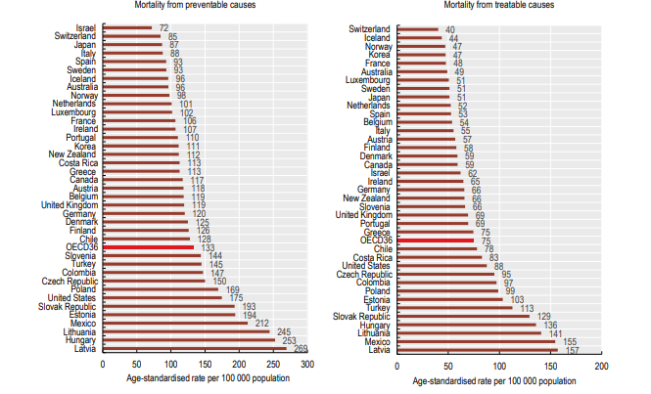
Latvijā priekšlaicīga mirstība no SAS, ļaundabīgajiem audzējiem un ārējiem cēloņiem (uz 100 000 iedzīvotāju) ir augsta (skat. 5. attēlu)

Attēls Nr. 5 Priekšlaicīga mirstība no SAS, ļaundabīgajiem audzējiem un ārējiem cēloņiem (uz 100 000 iedzīvotāju)

Slimību profilakses un kontroles centra apkopotie dati par priekšlaicīgu mirstību no sirds un asinsvadu slimībām (turpmāk – SAS) un ļaundabīgiem audzējiem parāda to, ka lielāka zāļu, t.sk. inovatīvu zāļu pieejamība, piemēram, ļaundabīgu audzēju gadījumā no 2019. gada, priekšlaicīgas mirstības gadījumu skaitu samazina.
Secinājums: Latvijā piešķirtais finansējums zāļu kompensācijai ir ievērojami mazāks, kā citās ES valstīs, t.sk. Lietuvā un Igaunijā. Nepietiekamā finansējuma dēļ iedzīvotājiem ir lieli maksājumi par zāļu iegādi, tāpēc daļa pacientu nevar atļauties tiem nepieciešamās zāles. Tas negatīvi ietekmē iedzīvotāju veselības rādītājus.
Riski, ja nerisina problēmu: ierobežotas pacientu iespējas saņemt atbilstošu ārstēšanu, jo īpaši gadījumos, kad nepieciešamas inovatīvas un izmaksu ietilpīgas zāles. Ja iedzīvotāji nevar atļauties iegādāties nepieciešamos medikamentus veselības uzlabošanai, uzturēšanai, arī dzīvības funkciju nodrošināšanai, pieaug hospitalizācijas gadījumu skaits, izdevumi slimnīcās, pieaug mirstība iedzīvotāju vidū.

V Integrācijas ietekme uz zāļu tirgu

Salīdzinot aptieku skaita sadalījumu pa īpašniekiem 2014., 2019. un 2021.gadā, secināms, ka pārējo aptieku skaits (tīkliem nepiederošu) ir būtiski samazinājies, veidojot vairs tikai 25 % no kopējā aptieku skaita (sk. grafiskos attēlojums zemāk, “mazie tīkli” 3-5 aptiekas vienam īpašniekam, “pārējās aptiekas” < 3 aptiekas vienam īpašniekam).

Attēls Nr. 6 Aptieku skaita sadalījums 2014.- 2019. gadā

Attēls Nr. 7 Aptieku skaita sadalījums 2021. gada 1. janvārī
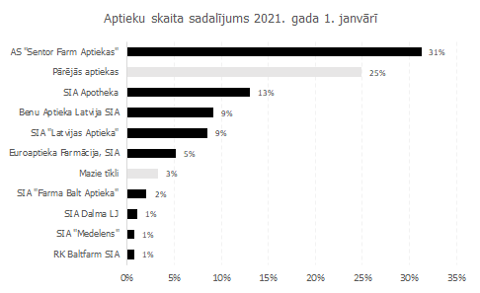
Turklāt pēdējos gados novērots, ka atlikušās individuālās aptiekas kļūst par aptieku tīklu franšīzes ņēmējām. Līdz ar to šādā veidā individuālās aptiekas var (faktiski) kļūt par aptieku tīklu statistikā neredzamo pagarinājumu.

Attēls Nr. 8 Medikamentu tirgus sadalījums 2020. gadā

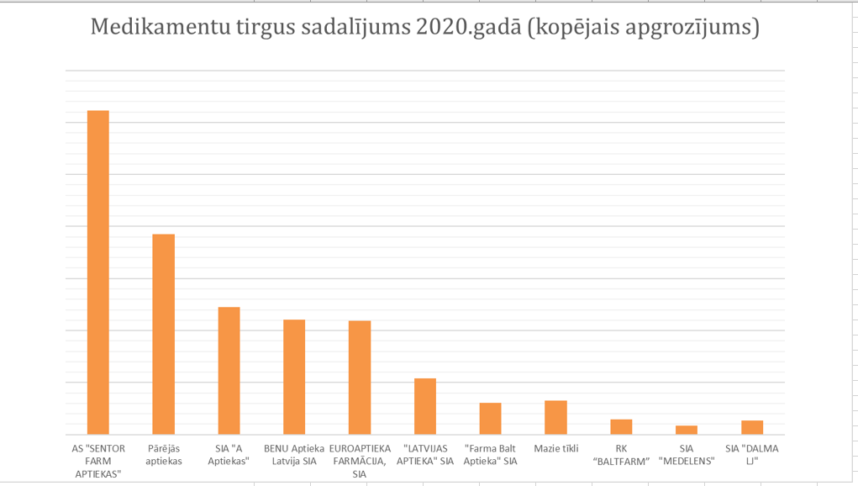
Salīdzinot “pārējo aptieku” kopējo skaitu un apgrozījumu ar lielākā aptieku īpašnieka kopējo aptieku skaitu un apgrozījumu, secināms, ka vidējais vienas aptiekas apgrozījums “pārējām aptiekām” ir zemāks par lielākā aptieku īpašnieka vidējo vienas aptiekas apgrozījumu, kas norāda uz nevienlīdzību konkurences ziņā, salīdzinot ar pārējiem komersantiem.
Vērtējot pēc apgrozījuma, tirgus segments 2014.-2016.gadā kļuvis no augsti koncentrētā par vēl koncentrētāku. Četru lielāko tirgus dalībnieku tirgus daļu (procentos) summa no 76% - 2014. gadā pieauga līdz 83% - 2016. gadā. (skat. arī proporcionālos grafikus zemāk).
Secīgi ziņojumā grafiski tiek attēlots zāļu lieltirgotavu un lielāko aptieku tīklu apgrozījuma salīdzinājums.

Attēls Nr. 9 Zāļu apgrozījuma dinamika lielākajās zāļu lieltirgotavās 2014.-2019. gadā Latvijā
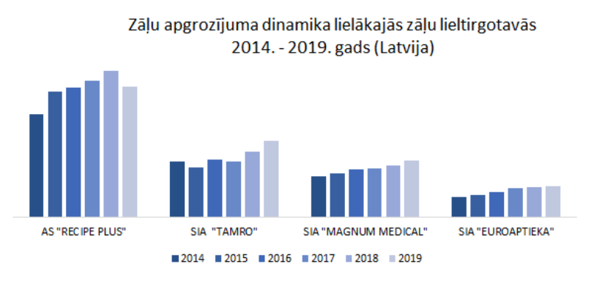

Attēls Nr. 10 Zāļu apgrozījuma dinamika lielākajos aptieku tīklos 2014.-2019. gadā
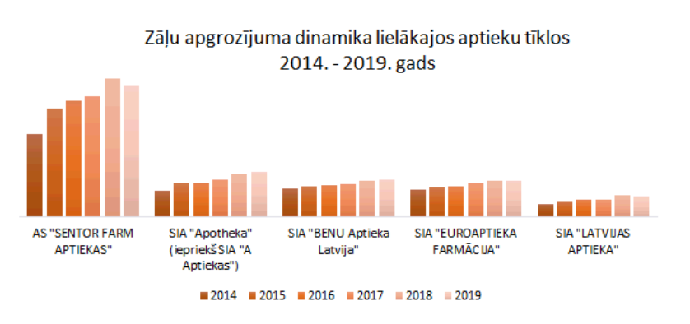
Vienlaicīgi jāņem vērā arī apstāklis, ka esošais tiesiskais regulējums pieļauj vienam koncernam veidot arī integrētas struktūras ārstniecības pakalpojumu un farmācijas jomās. Tā rezultātā veidojas struktūra, kur vienas uzņēmumu grupas (koncerna) ietvaros nodrošināta zāļu izplatīšana dažādos (arī visos) līmeņos, ietverot ražošanu un zāļu izrakstīšanu. Ja vienam īpašniekam pieder gan ārstniecības iestādes, gan zāļu ražotnes, lieltirgotavas un aptiekas, tiek apdraudēta ārstniecības personu darbības profesionalitāte zāļu izrakstīšanā un izsniegšanā (neitralitāte un objektivitāte), kas var rezultēties ar uzņēmējdarbību saistīto interešu prevalēšanā pār pacienta interesēm (skat arī Santa Slokenberga, Elita Poplavska, pētījums: “Integrācijas struktūras ārstniecības un farmācijas nozarē Latvijā.” “Veselības projekti Latvijai” 2016. 75.lp).

Attēls Nr. 11 Kopienu aptiekas (2017. vai jaunāks gads)
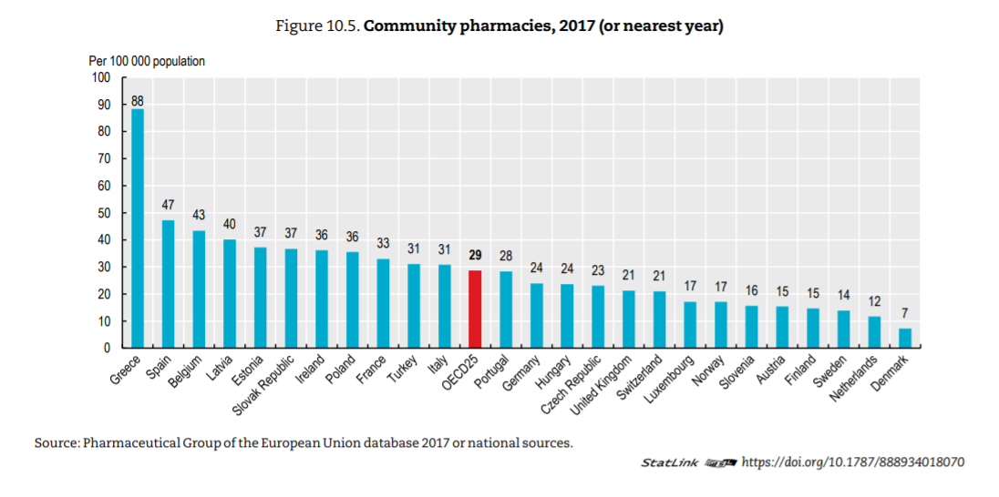
Preču klāsts lieltirgotavām piederošajās aptiekās tiek pielāgots lieltirgotavu (īpašniekiem) izdevīgam sortimentam, kā arī lieltirgotava primāri ir ieinteresēta apkalpot sev piederošu aptieku. Vertikāli integrētai lieltirgotavai ir arī ekonomiskā interese nodrošināt zāļu izplatīšanu un pieejamību primāri savā vertikāli integrētajā aptieku tīklā.”
Jo vairāk aptieku vienam tirgus dalībniekam, jo lielāka iespēja turēt pēc iespējas augstāku cenu, jo ir mazāka konkurence (sk. plašāk: Konkurences padomes veiktos tirgus uzraudzības ziņojumus farmācijas jomā). Ir pilsētas Latvijā, kur vienam tirgus dalībniekam pieder ievērojams aptieku skaits, salīdzinot ar citiem aptieku īpašniekiem, piemēram, Rīgā – 34%, Daugavpilī 47%, Jūrmala 45%, Rēzeknē – 31%, Jēkabpilī – 50%, Ogrē – 78%, Talsi – 75%, Dobele – 71%, Madona – 67%, Gulbene – 80% aptieku pieder tikai vienam īpašniekam. Konkurences padomes veiktajos tirgus uzraudzības ziņojumos ir konstatējusi turpmāko:
- “....lielākām lieltirgotavām ir iespēja izdarīt spiedienu uz ražotājiem un palielināt savus ieņēmumus, saņemot atlaidi no ražotāja bez ekonomiskā pamatojuma (“standarta atlaide”, “atlaide cenu lapā” – nav minēts ne ātrāks maksājums kā pamatojums, ne apjoma palielināšana). Konstatētās atlaides ir dažāda apmēra un procentuāli var pārsniegt lieltirgotavas uzcenojuma procentu no ražotāja cenas.
- .....liels aptieku tīkls ir viens no apstākļiem, kas lieltirgotavai sarunās ar ražotāju dod priekšrocības, jo tas nodrošina, ka ar zālēm tiks apgādāts liels pacientu skaits, kas atbilst ražotāju interesēm.”
- “Aptieku tīkliem ar lielu tirgus daļu un tirgus varu motivācija piemērot zemāku aptiekas cenu nekā maksimālā var būt pazemināta, jo, pateicoties lielam aptieku skaitam, tam, ka to aptiekas izvietotas patērētāju intensīvākās plūsmas vietās (ir patērētajiem ērti un viegli pieejamas), tie saskaras ar stipru konkurenci daudz mazākā mērā nekā mazākas, neatkarīgas aptiekas.”
- “Tāpēc atlaides piešķiršana no ražotāja puses lieltirgotavām ar integrētu plašu aptieku tīklu (ar lielu tirgus daļu) visdrīzāk labumu patērētajiem nedod, t.i., efektivitātes ieguvumi cenas izpausmē, kas veidojas ražotāju-lieltirgotavu līmenī, visdrīzāk patērētājus nesasniedz” (sk. plašāk: Kompensējamo zāļu izplatīšana un ar to saistītie iespējamie konkurences ierobežojumi).

Arī PVO secinājumi: Pieaugošā vertikālā aptieku un lieltirgotavu integrācija var traucēt konkurences nodrošināšanai tirgū abos piegādes ķēdes segmentos, jo īpaši tāpēc, ka lieltirgotavām piederošie lielākie aptieku tīkli parasti atrodas visizdevīgākajās mazumtirdzniecības vietās. Piemēram, pēc Latvijas Ekonomikas ministrijas datiem, lielākie aptieku tīkli AS “Sentor Farm aptiekas”, kas aizņem aptuveni trešdaļu mazumtirdzniecības tirgus, pieder tam pašam īpašniekam, kam AS “Recipe plus” zāļu lieltirgotava, kas aizņem aptuveni 40% līdz 50% no zāļu lieltirgotavu tirgus. Atsevišķas aptiekas vai zāļu lieltirgotavas, kurām nepieder tik daudz aptieku, tik tikko spēj konkurēt ar tik lieliem tirgus dalībniekiem, un tas var izraisīt vertikāli integrētu aptieku tīklu papildu pārņemšanu.
Vertikālā integrācija izdara nopietnu spiedienu uz zāļu cenas paaugstināšanu, jo zāļu ražotājiem, kuri piešķir finansiālus labumus lieltirgotavām, šie piešķirtie finansiālie labumi ir jākompensē ar zāļu cenu. Tas nozīmē, ka zāļu ražotājs nevar atļauties samazināt zāļu cenu arī zāļu kompensācijas sistēmas ietvaros, kā rezultātā ražotāju piešķirtos finansiālos labumus zāļu lieltirgotavām patiesībā no saviem līdzekļiem apmaksā gan pacients, gan, kompensācijas sistēmas ietvaros, valsts budžets.
Koncerns, izmantojot savu zāļu lieltirgotavu un aptieku tīklu priekšrocību, dod priekšroku vispirms savu ražoto zāļu pārdošanai, kā arī to ražotāju zāļu pārdošanai, no kuriem saņēmis pietiekami lielu finansiālo labumu atlaižu veidā vai finansiālo līdzdalību reklāmas kampaņas finansēšanai. Šim procesam ir vismaz divi negatīvi aspekti: 1) otrajā plānā paliek to ražotāju zāļu pārdošana, no kuriem lieltirgotava nav spējusi gūt pietiekami lielu finansiālo labumu, 2) zāles pārsvarā tiek realizētas koncernā ietilpstošā aptieku tīklā, kas rada zāļu nepietiekamu pieejamību citās aptiekās. Nereti ir konstatēti pat tādi gadījumi, ka attiecīgo zāļu visi iepakojumi nonāk koncernā ietilpstošajā aptieku tīklā.
Situācija kļūst vēl problemātiskāka, ja vertikālo integrāciju balsta koncernā ietilpstošās klīnikas un medicīniskais personāls, attiecīgi priekšroku dodot to zāļu izrakstīšanai, kuras finansiālu apsvērumu dēļ balsta koncerna vadība. Tā rezultātā ir risks, ka pacients iegādājas nevis tās zāles, kuras pie attiecīgās saslimšanas pacientam būtu vispiemērotākās, bet iegādājas zāles, kuru pārdošanā visvairāk ir ieinteresēts koncerns. Tas viss ne tikai kropļo konkurenci, bet arī nelabvēlīgi ietekmē mediķu un farmaceitu profesionālo darbu, jo ārsti un farmaceiti savos lēmumos balstās nevis uz savu profesionalitāti, bet gan uz koncerna biznesa lēmumiem.
Arī PVO 2021. gada ziņojumā „Ceļvedis medikamentu pieejamības uzlabošanai Latvijā” norādīts, ka „liels mazumtirdzniecības (vietējo) aptieku un lieltirgotavu skaits attiecībā pret iedzīvotājiem norāda, ka piegādes ķēde Latvijā, iespējams, nav tik ļoti izjutusi finansiālos stimulus apjoma radītu ietaupījumu veicināšanai, kā tas bija abās pārējās valstīs (domāta Igaunija un Lietuva), kur vairumtirdzniecība un mazumtirdzniecība ir kļuvusi koncentrētāka. Vertikālās integrācijas tendences piegādē un aptieku tīklu skaita pieaugums varētu negatīvi ietekmēt konkurenci tirgū.”
Secinājums: Pieaugošā vertikālā aptieku un lieltirgotavu integrācijai vērojama negatīva ietekme un tā traucē godīgas konkurences nodrošināšanu zāļu tirgū. Apsverama pasākumu īstenošana vertikālās integrācijas negatīvās ietekmes novēršanai, t.sk. farmaceita neatkarības nodrošināšana profesionālo pienākumu veikšanā.

VI Veselības ministrijas piedāvātie risinājumi pacientu tiešo maksājumu par zāļu iegādi samazināšanai

- risinājums (neatbalstāms): atlikt jebkuru izmaiņu veikšanu, saglabājot situāciju nemainītu.

Sākotnējais ietekmes izvērtējums:

Ieguvumi: tiek nodrošināta stabilitāte komersantiem. Visi tirgus mehānismi, kas aprobēti praksē darbojas tāpat kā līdz šim. Visiem zināmi darbības mehānismu trūkumi un priekšrocības.

Riski: 2022.gada un 2023.gada pirmās puses ļoti augstās inflācijas un joprojām salīdzinoši augstās inflācijas rezultātā ir būtiski pazeminājusies un turpina pazemināties pacientu pirktspēja, kas ir samazinājusi un turpina samazināt zāļu pieejamību. Tādējādi saglabājot esošo situāciju bez izmaiņām ar augstu ticamības pakāpi var prognozēt, ka negatīvi tiks ietekmēts pacientu veselības stāvoklis, pāragras mirstības rādītāji palielināsies, kvalitatīvi nodzīvotu gadu skaits samazināsies, pieaugs hospitalizācijas un invaliditātes gadījumu skaits, pieaugs ar smagām, hroniskām slimībām slimojošu pacientu skaits un slimošanas ilgums, pieaugs izdevumi par veselības aprūpi stacionāros un kopumā, samazināsies darbspējīgā vecuma iedzīvotāju produktivitāte, ilgtermiņā negatīvi ietekmējot valsts ekonomiskos un finanšu rādītājus.

2. risinājums veikt turpmāk minētos pasākumus:

- pasākums – pārskatīt zāļu cenas veidošanas principus, samazinot zāļu gala cenas pacientiem:

pirmā daļa - noteikt, ka nekompensējamo recepšu zāļu cena nepārsniedz šo zāļu ražotāja realizācijas cenu vai vairumtirdzniecības cenu Igaunijā un Lietuvā;

Sākotnējais ietekmes izvērtējums:

Ieguvumi: iespējams nodrošināt, ka zāļu cenas tiek samazinātas un par zālēm kopumā netiek pārmaksāts;

Riski: iespējama medikamentu neienākšana zāļu tirgū par valstī noteikto pieļaujamo zāļu cenu.

otrā daļa - noteikt, ka bezrecepšu zāļu cena nepārsniedz šo zāļu ražotāja realizācijas cenu vai vairumtirdzniecības cenu Igaunijā un Lietuvā;

Sākotnējais ietekmes izvērtējums:

Ieguvumi: iespējams nodrošināt, ka zāļu cenas tiek samazinātas un par zālēm kopumā netiek pārmaksāts;

Riski: iespējama medikamentu neienākšana zāļu tirgū par valstī noteikto pieļaujamo zāļu cenu.

trešā daļa - noteikt, ka zāļu uzcenojumi Latvijā nav augstāki par uzcenojumiem Lietuvā vai Igaunijā;

Sākotnējais ietekmes izvērtējums:

Ieguvumi: iespējams noteikt samērīgu un ar Lietuvu un Igauniju salīdzināmu maksu par starpnieku pakalpojumiem zāļu aprites ķēdē;

Riski: iespējami zāļu loģistikas traucējumi.

ceturtā daļa - noteikt, ka kompensējamo zāļu aptiekas cena ārpus kompensācijas sistēmas ir tāda pati kā (nav augstāka par šo zāļu aptiekas cenu) kompensācijas sistēmā;

Sākotnējais ietekmes izvērtējums:

Ieguvumi: pacienti par kompensējamām zālēm ārpus kompensācijas sistēmas maksās mazāk. Uzlabota zāļu finansiālā pieejamība sekmēs Pamatnostādnēs minēto sabiedrības veselības politikas rezultātu un rezultatīvo rādītāju sasniegšanu.

Riski: iespējama kompensējamo zāļu cenu palielināšanās.

piektā daļa - viena SNN kompensējamām zālēm aptiekas cenas starpība nedrīkst pārsniegt 60 %, rēķinot atbilstoši definētajai diennakts devai ATC/DDD klasifikācijā;

Sākotnējais ietekmes izvērtējums:

Ieguvumi: iespējams samazināt zāļu cenu 33 zālēm, līdz ar to arī pacientu maksājumus par šīm zālēm.

Riski: zāļu izslēgšanas risks no KZS.

sestā daļa - A sarakstā iekļaujamo kombinēta sastāva perorālo zāļu formas zāļu aptiekas cena nedrīkst pārsniegt 60% cenu starpības slieksni no lētāko atsevišķi lietojamo zāļu lietošanas izmaksu summu.

Sākotnējais ietekmes izvērtējums:

Ieguvumi: iespējams samazināt zāļu cenu 15 zālēm, līdz ar to arī pacientu maksājumus par šīm zālēm.

Riski: zāļu izslēgšanas risks no KZS.

- pasākums – nodokļu politikas pamatnostādņu izstrādes procesā vērtēt iespēju pārskatīt PVN likmi zālēm, nosakot PVN likmi recepšu zālēm 5% apmērā.

Sākotnējais ietekmes izvērtējums:

Ieguvumi: samazinot PVN, tiks samazinātas zāļu cenas un pacientu maksājumi par zāļu iegādi. Uzlabota zāļu finansiālā pieejamība sekmēs Pamatnostādnēs minēto sabiedrības veselības politikas rezultātu un rezultatīvo rādītāju sasniegšanu.

Riski: uz samazinātā PVN rēķina ražotāji var celt zāļu cenas un pacients finansiāli pozitīvu ietekmi no samazinātās PVN likmes var neizjust.

3. pasākums - samazināt pacientu tiešos maksājumus par zāļu iegādi, nosakot maksimāli pieļaujamo kopējo pacienta veikto līdzmaksājuma summu par kompensējamām zālēm 250,00 euro kalendārajā gadā, un ieviešot SNN izrakstīšanas principu receptēs nekompensējamām recepšu zālēm.

Sākotnējais ietekmes izvērtējums:

Ieguvumi: samazināts pacienta līdzmaksājums par kompensējamām zālēm, uzlabota zāļu finansiālā pieejamība, kas sekmēs Pamatnostādnēs minēto sabiedrības veselības politikas rezultātu un rezultatīvo rādītāju sasniegšanu.

Riski: ietekme uz valsts budžetu.

4. pasākums - uzlabot kompensējamo zāļu, t.sk. onkoloģijā un hematoloģijā, finansiālo pieejamību pacientiem, tādējādi sekmējot Pamatnostādnēs izvirzītos sabiedrības veselības mērķus.

Sākotnējais ietekmes izvērtējums:

Ieguvumi: uzlabota zāļu finansiālā pieejamība sekmēs šādu Pamatnostādnēs minēto sabiedrības veselības politikas rezultātu un rezultatīvo rādītāju sasniegšanu:
- samazināta mirstība no sirds un asinsvadu slimībām līdz 64 g.v.;
- palielināta novērotā piecu gadu izdzīvotība onkoloģijas pacientiem;
- samazināta mirstība no ļaundabīgiem audzējiem līdz 64 g.v.;
- palielināts pacientu skaits, kas saņem medikamentus no KZS reto slimību ārstēšanai;
- samazinās mājsaimniecību tiešo maksājumu īpatsvars no kopējiem veselības izdevumiem;
- samazināti profilaktiski novēršamās mirstības rādītāji uz 100 000 iedz.;
- samazināti medicīniski novēršamās mirstības rādītāji uz 100 000 iedz.

Riski: ietekme uz valsts budžetu.

5. pasākums - veikt pasākumus zāļu un uztura bagātinātāju racionālas lietošanas veicināšanai, īpašu uzmanību veltot bezrecepšu zāļu un uztura bagātinātāju racionālai lietošanai. Palielināt farmaceita lomu veselības aprūpes pakalpojumu sniegšanā un veicināt profesijas neatkarību, tai skaitā neatkarību profesionālo pienākumu veikšanā.

Sākotnējais ietekmes izvērtējums:
Ieguvumi: sabiedrības labāka izpratne par racionālu zāļu lietošanu samazinās kopējos pacientu un mājsaimniecību izdevumus par tādu zāļu lietošanu, kas nav medicīniski pamatota un nepieciešama veselības stāvokļa uzlabošanai, panākot Pamatnostādnēs minēto sabiedrības veselības politikas rezultātu un rezultatīvo rādītāju uzlabošanu.

Riski: ņemot vērā lielo aptieku skaitu un ekonomisko nepieciešamību nodrošināt to darbības rentabilitāti, aptieku īpašnieki ir ieinteresēti pēc iespējas vairāk pārdot bezrecepšu zāles un uztura bagātinātājus, kas var negatīvi ietekmēt farmaceita profesionālo neatkarību veselības pakalpojumu (farmaceitiskās aprūpes) sniegšanā. Šī iemesla dēļ ir jāparedz farmaceitiskās aprūpes pakalpojuma finansēšanas modelis, kas nodrošinātu farmaceita neatkarību un stiprinātu iedzīvotāju izpratni par veselības aprūpi.

Svarīga visu risinājuma variantā norādīto pasākumu kompleksa ieviešana, jo uzskaitīto pasākumu kopums veicina ne tikai sabiedrības veselības rādītāju uzlabošanos, veselības aprūpes izdevumu samazināšanos, iedzīvotāju produktivitātes uzlabošanos, bet arī pozitīvi ietekmējot valsts ekonomiskos un fiskālos rādītājus.

VII Ietekme uz valsts un pašvaldību budžetu

- risinājuma variants – nav ietekmes uz budžetu.

- risinājuma variants:

pirmais pasākums: pārskatīt zāļu cenas veidošanas principus, samazinot zāļu gala cenas pacientiem.
2. risinājuma varianta pirmā pasākuma trešajai daļai, ceturtajai daļai, piektajai daļai un sestajai daļai nav ietekmes uz budžetu.
2. risinājuma varianta pirmā pasākuma pirmajai un otrajai daļai nav nepieciešams izveidot papildu štata vietu.

otrais pasākums: nodokļu politikas pamatnostādņu izstrādes procesā vērtēt iespēju pārskatīt PVN likmi zālēm, nosakot PVN likmi recepšu zālēm 5% apmērā.

Saskaņā ar Finanšu ministrijas nodokļu atvieglojumu ziņojumu par 2020. gadu (https://www.fm.gov.lv/lv/media/9977/download), PVN atvieglojuma apmērs medikamentu piegādēm 2020. gadā bija 35,7 milj. euro.
Tabula Nr. 16 Medikamentu patēriņš Latvijā 2019.-2021. gadā (milj. euro bez PVN)
Gads | Recepšu medikamenti | Bezrecepšu medikamenti | Nereģistrēti medikamenti | Ekstemporāli izgatavoti medikamenti | Kopā realizēti medikamenti
2019 | 302,69 | 64,07 | 3,82 | 2,46 | 373,04
2020 | 333,55 | 65,98 | 5,02 | 2,39 | 406,94
2021 | 339,58 | 70,14 | 6,41 | 2,31 | 418,44

Tabulā Nr. 16 iekļautā informācija ir apkopota no visu Latvijā licencēto un atzīto medikamentu lieltirgotavu sniegtajiem ikmēneša pārskatiem (atbilstoši Ministru kabineta 2007. gada 26. jūnija noteikumu Nr. 416 “Zāļu izplatīšanas un kvalitātes kontroles kārtība” 18. punktam) un aptver realizēto medikamentu apjomu visiem patērētājiem Latvijā, izņemot apjomus, kas pārdoti no vienas lieltirgotavas citai lieltirgotavai, kā arī apkopota informācija no aptieku sniegtajiem valsts statistikas pārskatiem “Pārskats par aptiekas darbību” par aptiekās (ekstemporāli) izgatavoto medikamentu realizācijas apjomu.
Savukārt, atbilstoši Finanšu ministrijas veiktajam novērtējumam PVN ieņēmumi, pie nosacījuma, ka PVN likme recepšu zāļu piegādēm tiek samazināta no 12 % uz 5 %, savukārt PVN likme bezrecepšu zāļu piegādēm paliek nemainīga (12 %), ir 2,3 milj. euro mēnesī, jeb 27,6 milj. euro gadā. Līdz ar to ieviešot samazināto PVN likmi recepšu zāļu piegādēm no 12 % uz 5 % - tas radīs negatīvo fiskālo ietekmi 27,6 milj. euro apmērā.

trešais pasākums: samazināt pacientu tiešos maksājumus par zāļu iegādi, nosakot maksimāli pieļaujamo kopējo pacienta veikto līdzmaksājuma summu par kompensējamām zālēm 250,00 euro kalendārajā gadā, un ieviešot SNN izrakstīšanas principu receptēs nekompensējamām recepšu zālēm.
Papildus nepieciešamo finansējuma apmēru Veselības ministrija aprēķinās un iesniegs kopā ar pārējiem prioritāro pasākumu pieteikumiem 2025.-2027.gadam.
SNN izrakstīšanas principu receptēs nekompensējamām recepšu zālēm ieviešanai papildus valsts budžeta finansējums nav nepieciešams.
ceturtais pasākums: uzlabot kompensējamo zāļu, t.sk. onkoloģijā un hematoloģijā, finansiālo pieejamību pacientiem, tādējādi sekmējot Pamatnostādnēs izvirzītos sabiedrības veselības mērķus.
Atbilstoši Ministru kabineta 2023.gada 17.marta rīkojuma Nr.130 “Par likumprojekta “Par valsts budžetu 2024.gadam un budžeta ietvaru 2024., 2025. un 2026.gadam” sagatavošanas grafiku” pielikuma 5.punktā noteiktajam Veselības ministrija 2023.gada 30.jūnijā Finanšu ministrijai un Valsts kancelejai iesniedza prioritāro pasākumu pieteikumu 2024.-2026.gadam, tajā norādot priekšlikumus 2024.-2026.gadam nozares prioritārajiem pasākumiem un to īstenošanai nepieciešamo papildu finansējumu 2024.gadam – 395,9 milj. euro, 2025.gadam – 496,8 milj. euro un 2026.gadam – 584,7 milj. euro. Prioritāro pasākumu pieteikumā Veselības ministrija ir iekļāvusi arī priekšlikumus pasākumiem, kuru mērķis ir kompensējamo zāļu finansiālās pieejamības pacientiem uzlabošana, par kopējo finansējumu 2024.gadam 87,4 milj. euro apmērā, 2025.gadam 118,4 milj. euro apmērā un 2026.gadam un turpmāk ik gadu 137,1 milj. euro apmērā.
Savukārt 2023.gada 26.septembrī Ministru kabinetā tika izskatīts Finanšu ministrijas sagatavotais “Informatīvais ziņojums “Par priekšlikumiem valsts budžeta prioritārajiem pasākumiem 2024.gadam un budžeta ietvaram 2024. - 2026.gadam””, ar kuru atbilstoši Ministru kabineta sēdes protokola Nr.47 43.§ 2. un 7.punktam veselības aprūpes pakalpojumu pieejamības un kvalitātes uzlabošanai budžeta resora “74. Gadskārtējā valsts budžeta izpildes procesā pārdalāmais finansējums” programmā 20.00.00 “Veselības aprūpes pasākumu īstenošana” ir rezervēts finansējums 275 milj. euro apmērā 2024. – 2026.gadam ik gadu un finanšu ministrs tajā plānoto apropriāciju pārdalīs Veselības ministrijai atbilstoši Ministru kabineta lēmumam, ja Saeimas Budžeta un finanšu (nodokļu) komisija piecu darba dienu laikā no attiecīgās informācijas saņemšanas dienas neiebildīs pret apropriācijas pārdali.
Lai varētu saņemt iepriekš minēto finansējumu Veselības ministrija ir paredzējusi sagatavot un iesniegt Ministru kabinetā vairākus normatīvos aktus, tajos iekļaujot pasākumus, kuru īstenošana paredz uzlabojumu veikšanu veselības nozarē ar atbilstošo papildus finansējumu, tai skaitā kompensējamo zāļu finansiālās pieejamības pacientiem uzlabošanai un medikamentu sistēmas efektivitātes pilnveidei. Uz Konceptuālā ziņojuma sagatavošanas brīdi no rezervētā finansējuma 74.resorā 2024.gadam šim mērķim Veselības ministrija ir indikatīvi iezīmējusi summu 51,7 milj. euro, kas tiks precizēta un detalizēti aprēķināta, virzot normatīvus aktus apstiprināšanai Ministru kabinetā.
Savukārt pasākumu īstenošanai 2025.gadā, 2026.gadā un turpmāk ik gadu papildu nepieciešamā finansējuma apmēru Veselības ministrija aprēķinās un iesniegs kopā ar pārējiem prioritāro pasākumu pieteikumiem 2025.-2027.gadam likumprojekta “Par valsts budžetu 2025. gadam un budžeta ietvaru 2025.-2027. gadam” sagatavošanas procesā.

piektais pasākums: veikt pasākumus zāļu un uztura bagātinātāju racionālas lietošanas veicināšanai, īpašu uzmanību veltot bezrecepšu zāļu un uztura bagātinātāju racionālai lietošanai. Palielināt farmaceita lomu veselības aprūpes pakalpojumu sniegšanā un veicināt profesijas neatkarību, tai skaitā, neatkarību profesionālo pienākumu veikšanā.
Nav nepieciešams papildu finansējums.

Kopā Veselības ministrijas atbalstītā Koncepcijas risinājuma varianta 4. pasākuma īstenošanai papildu nepieciešamais finansējums indikatīvi veido 51,7 milj. euro 2024. gadā, 118,4 milj. euro 2025. gadā un 137,1 euro 2026. gadā un turpmāk ik gadu.

Koncepcijā ietverto risinājuma pasākumu kompleksa apstiprināšana un īstenošana ir būtiska sabiedrības veselības uzlabošanā un ilgtspējīgas veselības aprūpes sistēmas nodrošināšanā.

Jautājums par papildu finansējuma piešķiršanu Veselības ministrijai 2025. gadam un turpmāk ik gadu skatāms Ministru kabinetā likumprojekta “Par valsts budžetu 2025. gadam un budžeta ietvaru 2025.-2027. gadam” sagatavošanas procesā kopā ar visu ministriju iesniegtajiem prioritārajiem pasākumiem atbilstoši valsts budžeta finansiālajām iespējām.

Veselības ministrs | Hosams Abu Meri

Kristīne Kalniņa 67876116
kristine.kalnina@vm.gov.lv

Medicines reimbursement policies in Europe, 2018: http://www.euro.who.int/en/publications/abstracts/medicines-reimbursement-policies-in-europe
Erixon, F., 2016. Innovation and the Economics of Healthcare: The Case of Blood Cancer: https://ecipe.org/publications/innovation-and-the-economics-of-healthcare-the-case-of-blood-cancer/.
Vai iedzīvotāji var atļauties maksāt par veselības aprūpi? https://www.euro.who.int/__data/assets/pdf_file/0020/402059/WHO-FP-016-Latvia-in-Latvian-digital-single-pages.pdf
41,8% no kopējiem izvedumiem par veselības aprūpes pakalpojumiem, vidēji ES – 15,8% (2017. gadā).
Roadmap for Improving Access to Medicines in Latvia (2 May 2021) https://www.vm.gov.lv/lv/media/10082/download.
Roadmap for Improving Access to Medicines in Latvia (2 May 2021) https://www.vm.gov.lv/lv/media/10082/download.
Vogler, S., Osterle, A. and Mayer, S., 2015. Inequalities in medicine use in Central Eastern Europe: an empirical investigation of socioeconomic determinants in eight countries. International Journal for Equity in Health, vol. 14.
OECD statistika, 2021.
Roadmap for Improving Access to Medicines in Latvia (2 May 2021) https://www.vm.gov.lv/lv/media/10082/download.
Vai iedzīvotāji var atļauties maksāt par veselības aprūpi? https://www.euro.who.int/__data/assets/pdf_file/0020/402059/WHO-FP-016-Latvia-in-Latvian-digital-single-pages.pdf.
Roadmap for Improving Access to Medicines in Latvia (2 May 2021) https://www.vm.gov.lv/lv/media/10082/download.
Starptautisko inovatīvo farmaceitisko firmu asociācijas pētījums, secinājumi: https://www.siffa.lv/lv/news/gandriz-puse-iedzivotaju-nevar-iegadaties-visas-arsta-izrakstitas-kompensejamas-zales-augsto-lidzmaksajumu-del/, 2019.
PVO: Ceļvedis medikamentu pieejamības uzlabošanai Latvijā, 2021 https://www.vm.gov.lv/lv/media/10082/download.
WHO guideline on country pharmaceutical pricing policies, 2015: https://apps.who.int/iris/bitstream/handle/10665/153920/9789241549035_eng.pdf;jsessionid=ADC0A32E00A8054C5CC51CEA578ED74C?sequence=1.
European Commission, 2012. Cost-containment policies in public pharmaceutical spending in the EU: https://ec.europa.eu/economy_finance/publications/economic_paper/2012/pdf/ecp_461_en.pdf.
WHO. Medicines Pricing and Financing: https://www.who.int/teams/health-product-and-policy-standards/medicines-selection-ip-and-affordability/pricing-financing/.
Kanavos, P, 2014. Measuring performance in off-patent drug markets: A methodological framework and empirical evidence from twelve EU member states. Health Policy 118. 229-241https://doi.org/10.1016/j.healthpol.2014.08.005.
OECD, Health at a Glance 2019: OECD Indicators. OECD Publishing. Paris: https://doi.org/10.1787/4dd50c09-enhttps://doi.org/10.1787/4dd50c09-en.
European Union VAT rates http://www.vatlive.com/vat-rates/european-vat-rates/.
Roadmap for Improving Access to Medicines in Latvia (2 May 2021) https://www.vm.gov.lv/lv/media/10082/download.
Konkurences padomes 2018. gada tirgus uzraudzības gala ziņojumā “Kompensējamo zāļu izplatīšana un ar to saistītie iespējamie konkurences ierobežojumi” sadaļā “Konkurences riski” (167.punkts, 38.lp. pieejams: https://www.kp.gov.lv/lv/media/376/download , sk. papildus arī Zāļu cenu veidošanās un iespējamie konkurences ierobežojumi, kas ietekmē zāļu finansiālo pieejamību, ziņojums Konkurences padome, 2019: https://www.kp.gov.lv/files/documents/Z%C4%81%C4%BCu%20cenu%20veido%C5%A1anas%20TU_.pdf.
Farmācijas tirgus un priekšlikumi tālākai rīcībai: https://www.em.gov.lv/sites/em/files/medikamenti_zinojums_28.111_0.pdf un Ekonomikas ministrijas preses relīzi: https://www.em.gov.lv/lv/jaunums/nemiro-darba-grupas-ietvaros-rasti-risinajumi-medikamentu-cenu-samazinasanai.
Eurostat: https://appsso.eurostat.ec.europa.eu/nui/submitViewTableAction.do
Health at a Glance 2021: OECD Indicators, OECD Publishing, Paris: https://www.oecd-ilibrary.org/docserver/ae3016b9-en.pdf?expires=1647104053&id=id&accname=guest&checksum=E97BA34D2633BBC3DB39780C690C8AB4.
Lichtenberg, F.R., 2015. The impact of pharmaceutical innovation on premature cancer mortality in Canada, 2000–2011. International journal of health economics and management, 15(3), pp.339-359.
Lichtenberg, F.R., 2016. The impact of pharmaceutical innovation on premature cancer mortality in Switzerland, 1995–2012. The European Journal of Health Economics, 17(7), pp.833-854.
HealthCare Institute of New Jersey. Value of Medical Innovation: https://hinj.org/value-of-medical-innovation/
Nacionālais attīstības plāns 2021.–2027. gadam (NAP2027): https://www.pkc.gov.lv/sites/default/files/inline-files/NAP2027_apstiprin%C4%81ts%20Saeim%C4%81_1.pdf.
Kompensējamo zāļu izplatīšana un ar to saistītie iespējamie konkurences ierobežojumi, 2018: https://www.kp.gov.lv/lv/media/376/download.
Kompensējamo zāļu izplatīšana un ar to saistītie iespējamie konkurences ierobežojumi: https://www.kp.gov.lv/lv/media/376/download.
Kompensējamo zāļu izplatīšana un ar to saistītie iespējamie konkurences ierobežojumi: https://www.kp.gov.lv/lv/media/376/download.
Farmācijas tirgus un priekšlikumi tālākai rīcībai: https://www.em.gov.lv/sites/em/files/medikamenti_zinojums_28.111_0.pdf un Ekonomikas ministrijas preses relīzi: https://www.em.gov.lv/lv/jaunums/nemiro-darba-grupas-ietvaros-rasti-risinajumi-medikamentu-cenu-samazinasanai

